МІНІСТЕРСТВО ОСВІТИ І НАУКИ УКРАЇНИ

ЗАПОРІЗЬКИЙ НАЦІОНАЛЬНИЙ УНІВЕРСИТЕТ

Факультет фізичного виховання

Кафедра туризму

КВАЛІФІКАЦІЙНА РОБОТА
магістра

на тему: «Сучасний стан та перспективи розвитку туризму в Німеччині»

«The current state and prospects of tourism development in Germany»

Виконала: студентка 2 курсу,
групи 8.2428
спеціальності 242 туризм
освітньої програми туризмознавство
Грибняк А.Ю.

Керівник: к.г-м.н., доцент кафедри туризму
Бортников Є.Г..
Рецензент: к.п.н., доцент кафедри ТМФКіС Омельяненко Г.А.

Запоріжжя – 2019

МІНІСТЕРСТВО ОСВІТИ І НАУКИ УКРАЇНИ

ЗАПОРІЗЬКИЙ НАЦІОНАЛЬНИЙ УНІВЕРСИТЕТ

Факультет фізичного виховання
Кафедра туризму
освітній рівень магістр
спеціальність 242 туризм

ЗАТВЕРДЖУЮ:

Завідувач кафедри туризму
__________ Н. В. Маковецька
(підпис)
«____» __________ 2019 року

ЗАВДАННЯ
НА КВАЛІФІКАЦІЙНУ РОБОТУ
Грибняк Аліни Юріївни
(прізвище, ім’я, по–батькові)
1.Тема роботи (проекту) «Сучасний стан та перспективи розвитку туризму в Німеччині», керівник роботи (проекту) Бортников Є.Г., затверджена наказом ЗНУ від «31» травня 2019 року № 832–С.
2. Строк подання студентом роботи (проекту) «27» грудня 2019 року.
3. Вихідні дані до проекту (роботи). В ході дослідження нами було проаналізовано теоретико-методичні основи міжнародного (в’їзного) туризму. Проаналізовано стан туристичних ресурсів Німеччини та перспективи подальшого розвитку іноземного туризму. За результатами аналізу нами було виділено основні напрями розвитку туризму у Німеччині. Спрогнозовано подальший розвиток. Особлива увага приділяється правовим аспектам туристичної діяльності та інституціональному середовищу Німеччини, який необхідно брати як приклад для розвитку вітчизняного туризму. Виділено основні риси німецького методу управління туристичною діяльністю.
4. Зміст розрахунково–пояснювальної записки (перелік питань, що їх належить розробити):
1. Розкрити теоретичні основи туризму та перспективи його розвитку у розвинутих країнах.
2. Проаналізувати сучасний стану туризму в Німеччині та її туристичний потенціал.
3. Оцінити перспективи подальшого розвитку німецького туризму за рахунок державного управління туристичної сфери.
5. Перелік графічного матеріалу (з точним зазначенням обов’язкових креслень): 2 таблиць, 5 малюнків, 76 літературних посилань, 7 додатків.

6. Консультанти роботи (проекту)
Розділ | Консультант | Підпис, дата
 |  | Завдання видав | Завдання прийняв
Розділ 1 | Бортников Є.Г. | 10.09.2019 | 10.09.2019
Розділ 2 | Бортников Є.Г. | 08.10.2019 | 08.10.2019
Розділ 3 | Бортников Є.Г. | 19.11.2019 | 19.11.2019
7. Дата видачі завдання «___» __________ 2019 року.

КАЛЕНДАРНИЙ ПЛАН
№  з/п | Назва етапів дипломного проекту (роботи) | Строк виконання етапів проекту (роботи) | Примітка
1. | Вступ. Вивчення проблеми, опрацювання джерел та публікацій. | Вересень 2019 р. | виконано
2. | Написання першого розділу | Вересень 2019 р. | виконано
3. | Написання другого розділу | Жовтень 2019 р. | виконано
4. | Написання третього розділу | Листопад 2019 р. | виконано
5. | Написання висновків, комп’ютерний набір роботи | Листопад 2019р. | виконано
6. | Попередній захист кваліфікаційної роботи на кафедрі | Грудень 2019 р. | виконано

Студент______________________________ А.Ю. Грибняк
(підпис)

Керівник роботи (проекту) _____________ Є.Г. Бортников
(підпис)

Нормоконтроль пройдено
Нормоконтролер ____________Е.А. Криволапов
(підпис)

РЕФЕРАТ

Кваліфікаційна робота – 86 сторінок, 4 таблиці, 6 рисунків, 86 літературних посилань, 14 додатків.

Метою кваліфікаційної роботи є аналіз сучасного стану й потенціалу туризму та перспективи його розвитку в Німеччині.
Завдання:
- розкрити теоретичні основи туризму та перспективи його розвитку у розвинутих країнах;
- проаналізувати сучасний стан туризму в Німеччині та її туристичний потенціал;
- оцінити перспективи подальшого розвитку німецького туризму шляхом використання державних форм управління.
Предметом дослідження є сучасний стан та перспективи розвитку німецького туризму .
Об’єктом дослідження виступає туризм в Німеччині, його складові та особливості організації.
Сьогодні однією із найважливіших галузей світової економіки є туризм. Саме туризм найбільш суттєво впливає на розвиток політичних, економічних, соціальних, культурних відносин і міжособистісних стосунків у міжнародному масштабі, стає змістом та стилем життя для мільйонів людей. Це зумовлює важливість комплексного дослідження динаміки сучасного ринку туристичних послуг Німеччини та особливостей його управління, з метою пошуку оптимальних стратегій інтеграції в європейський туристичний простір.

ТУРИЗМ, ІНОЗЕМНИЙ (В’ЇЗНИЙ) ТУРИЗМ, ТУРИЗМ НІМЕЧЧИНИ, ВИДИ ТУРИЗМУ, УПРАВЛІННЯ, ІНСТИТУЦІОНАЛЬНЕ СЕРЕДОВИЩЕ

ABSTRACT

Qualification work - 86 pages, 4 tables, 6 drawings, 86 literary references, 14 applications.

The purpose of the qualification work is to analyze the current state and potential of tourism and the prospects for its development in Germany.
Task:
- to reveal the theoretical foundations of tourism and its development prospects in developed countries;
- to analyze the current state of tourism in Germany and its tourism potential;
- to evaluate the prospects for further development of German tourism through the use of state forms of government.
The subject of the study is the current state and prospects of German tourism development.
The subject of research is tourism in Germany, its components and features of the organization.
Today, tourism is one of the most important sectors of the world economy. It is tourism that has the most significant influence on the development of political, economic, social, cultural relations and interpersonal relations on an international scale, becoming a content and lifestyle for millions of people. This determines the importance of a comprehensive study of the dynamics of the current market for tourist services in Germany and the features of its management, in order to find optimal strategies for integration into the European tourist area.

FOREIGN (RELEASE) TOURISM, GERMANY TOURISM, TYPES OF TOURISM, MANAGEMENT, INSTITUTIONAL ENVIRONMENT
ПЕРЕЛІК УМОВНИХ ПОЗНАЧЕНЬ, ОДИНИЦЬ, СИМВОЛІВ, СКОРОЧЕНЬ І ТЕРМІНІВ

Р – рік;
% – відсоток;
Обл. – область;
Грн. – гривня;
Т.і. – таке інше.

ЗМІСТ

ВСТУП | 8
РОЗДІЛ 1  ТЕОРЕТИЧНІ ЗАСАДИ МІЖНАРОДНОГО ТУРИЗМУ ТА ЙОГО РОЗВИТКУ | 11
1.1 Сутність міжнародного туризму та його значення | 11
1.2 Основні концепції розвитку міжнародного туризму | 20
1.3 Стан міжнародного туризму | 33
РОЗДІЛ 2  ЗАВДАННЯ, МЕТОДИ ТА ОРГАНІЗАЦІЯ ДОСЛІДЖЕННЯ | 38
2.1 Мета та завдання дослідження | 38
2.2 Методи дослідження | 38
2.3 Організація і проведення дослідження | 39
2.3.1 Загальна характеристика туристичних ресурсів Німеччини | 39
РОЗДІЛ 3  РЕЗУЛЬТАТИ ДОСЛІДЖЕННЯ | 56
3.1 Оцінка економічних показників Німеччини в сфері туризму | 56
3.2 Ефективність управління туристичною сферою Німеччини | 58
3.3 Інституційне середовище розвитку німецького туризму | 71
ВИСНОВКИ | 76
ПЕРЕЛІК ПОСИЛАНЬ | 78
ДОДАТКИ | 87

ВСТУП

Актуальність теми. Головною особливістю розвитку європейського ринку туристичних послуг за останні 15 років стала поява на ньому нових гравців - країн Центральної та Східної Європи. Водночас якісні параметри розвитку вітчизняної туріндустрії, а відповідно і вплив від участі у світовому ринку туристичних послуг на національний розвиток залишаються досить низькими з точки зору загальносвітових тенденцій. Усе це зумовлює важливість комплексного дослідження структурної динаміки сучасного ринку туристичних послуг Європи, зокрема Німеччини, з метою пошуку оптимальних стратегій інтеграції в європейський туристичний простір як інструменту оптимізації національних позицій у системі міжнародного поділу праці.
В українській та зарубіжній літературі, а також у спеціалізованих періодичних виданнях індустрії туризму присвячена велика кількість дослідних робіт. В Україні дослідженнями індустрії туризму як складного економіко-соціального феномену займаються О. О. Любі цева, А. Ю. Парфіненко, В. І. Сідоров та інші [1, 2, 3]. Істотний внесок у розробку проблеми західноєвропейського туризму внесли швейцарські, німецькі та австрійські автори В. Фреєр, Х. Рюппер, У. Мюллер[5]. Авторами досліджено особливості індустрії туризму в таких країнах, як Німеччина, Франція, Італія, Іспанія, Австрія, Велика Британія, США тощо. Зазначимо, що інформаційною базою слугували також фактичні дані Німецького центру з питань туризму [4], Федерального відомства статистики Німеччини [6], Німецького туристичного союзу [8], WTTC [7]. Основні положення, що визначають загальні теоретико-методологічні основи міжнародної торгівлі послугами (туристичні та готельно-ресторанні та супутні) базуються на концепціях провідних представників економічної думки - Р. Верноса, С. Ліндера, Б. Оліна, М. Портера, Д. Рікардо, П. Самуельсона, А. Сміта, О. Хекшера та інших. Дослідженню особливостей та закономірностей розвитку світового ринку послуг значну увагу приділяють провідні вітчизняні науковці В.Козик, Ю.Макогон, В. Новицький, Є. Савельєв, та інші. Питанням розвитку міжнародного туристичного обміну присвячені праці вітчизняних та зарубіжних економістів А. Азара, А. Александрової, М. Ананьєва, Ф. Ашера, А. Гайдук, В. Герасименка, Л. Геншафт, П. Гудзя, М .Жукова, Е. Кадта, В. Кифяка, К. Купера, Р. Мілля, А. Моррісона, Т. Ткаченко, Дж. Уолта, В. Цибуха. Разом з тим, недостатньо дослідженими залишаються питання оцінки сучасних процесів, що відбуваються на німецькому ринку туристичних послуг у сучасних умовах регіональної трансформації, та механізми подальшого його розвитку.
На території Німеччини є унікальні природні та рекреаційні ресурси, об'єкти національного і світового культурного та історичної спадщини. Тут регулярно проводяться різні міжнародні економічні, культурні та спортивні заходи. У багатьох регіонах представлений широкий спектр потенційно привабливих об'єктів і комплексів, які користуються великою популярністю у іноземних туристів.
На території 16 федеральних Земель Німеччини перебуває 6500 музеїв, 390 приватних і державних театрів, понад 55 тисяч пам'яток історії та культури, близько 40 національних парків і заповідників. У список об'єктів Всесвітньої спадщини ЮНЕСКО включено 32 об'єкти. Тут щорічно проводяться всесвітньо відомі заходи, такі, наприклад, як пивний фестиваль Октоберфест і різдвяні ярмарки. Все це сприяє перетворенню туризму в ефективну галузь німецької економіки.
Концепція розвитку національної туристичної галузі Німеччини базується на 4-х «китах»: «Культурний туризм», «Рекреаційний туризм», «Природний туризм», «Діловий туризм».
Основними факторами, що сприяють залученню іноземних туристів в Німеччину, є наступні:
- Висока концентрація історичних і культурних визначних пам'яток;
- Спрощений візовий режим або його повна відсутність для громадян держав, що входять у зону Шенгенської угоди, що забезпечує можливість створення широкого спектра комплексних турів;
- Велика кількість виставок, ярмарків, конгресів і семінарів, що забезпечують приплив ділових туристів;
- Високий рівень сервісу. Слід додати, що Німеччина має гарне співвідношення «ціна-якість» в готельному бізнесі.
Розвинена інфраструктура німецького туристичного ринку - це результат добре спланованої і скоординованої політики в сфері туризму на всіх рівнях влади. Досвід Німеччини, яка входить до десятки країн-лідерів за доходами, за кількістю міжнародних туристів, і чий внутрішній туризм розвинений так добре, як ніде в Європі, на сьогоднішній день не отримав належного наукового розгляду, особливо в Україні.
Предметом дослідження є сучасний стан та перспективи розвитку німецького туризму .
Об’єктом дослідження виступає туризм в Німеччині, його складові та особливості організації.

РОЗДІЛ 1
ТЕОРЕТИЧНІ ЗАСАДИ МІЖНАРОДНОГО ТУРИЗМУ ТА ЙОГО РОЗВИТКУ

1.1 Сутність міжнародного туризму та його значення

Поняття «туризм» почало формуватися з початком масового переміщення значної кількості людей з метою змістовного проведення дозвілля. Нині вже можемо говорити про туризм як про суспільне явище, яке пов’язане з добровільною тимчасовою зміною місця перебування, середовища і ритму життя, а також безпосереднім контактом із середовищем (природним, культурним чи суспільним). Це суспільне явище настільки багатогранне, що дати йому точне та повне визначення практично неможливо. Туризм можна розглядати в широкому і вузькому значенні [53]. В широкому значенні до туризму належить будь-який маршрут переміщення людини у просторі, який виходить за межі буденності або за рамки повсякденних справ. Щоденні поїздки з дому на роботу і з роботи додому до туризму не відносять, а постійні виїзди на рибалку чи в ліс – уже туризм. Прогулянка магазинами по дорозі на роботу – це не туризм, а от відвідування ярмарку або цілеспрямована поїздка в торговий центр в іншому місті належить до туризму, якщо ця поїздка не здійснювалась за товарами, які регулярно купуються для повсякденних потреб. У вузькому значенні туристичними вважаються всі спеціально організовані маршрути переміщення громадян, які здійснюються за їх рахунок (або за рахунок організацій, що їх послали), окрім переміщень, які пов’язані із виконанням професійних обов’язків. Фактично організацією туризму, у вузькому значенні, займаються спеціальні організації (туристичні фірми, бюро, туристичні агентства та ін.), які в загальному називаються суб’єктами туристичної діяльності. Згідно із законом України «Про туризм», суб’єкти туристичної діяльності - це підприємства, установи, організації незалежно від форм власності, фізичні особи, що зареєстровані у встановленому чинним законодавством України порядку і мають ліцензію на здійснення діяльності, пов’язаної з наданням туристичних послуг. У сучасній науковій літературі можемо знайти багато визначень поняття «туризм», що суттєво відрізняються одне від одного насамперед тому, що їх автори розглядають туризм із різних аспектів. Спроб дати визначення поняття «туризм» було багато. Одне із найбільш стійко закріплених визначень дане Беркартом і Медліком у книзі «Туризм: минуле, сучасне і майбутнє» (була опублікована Хейнеманом у 1974 p.). Ці автори визначають туризм як «тимчасове короткотермінове переміщення людей в місця, відмінні від тих, де вони проживають та працюють звичайно, а також їх діяльність під час перебування в цих місцях» [5] . На думку М. Біржакова, туризм - це тимчасове переміщення людей з місця свого постійного проживання в іншу країну або іншу місцевість у межах своєї країни у вільний час з метою отримання задоволення чи відпочинку, оздоровчих і лікувальних, гостьових, пізнавальних послуг, релігійної або професійно-ділової мети, але без заняття роботою, що оплачується із джерела у місці, яке відвідується [6]. В. Гуляєв вважає, що туризм виконує одночасно економічні, соціальні, політичні, гуманітарні та ін. функції. Дослідник характеризує туризм як тимчасові виїзди громадян, іноземних громадян та осіб без громадянства з постійного місця проживання з професійно-діловою, спортивною, релігійною метою, для оздоровлення, пізнання тощо без заняття роботою, що оплачується в країні (місці) тимчасового перебування [7]. І. Курас вважає, що туризм - це, насамперед, людське підприємництво, до якого особистість вдається аби задовольнити свої світоглядні та духовні потреби, пізнати навколишній світ, реалізувати власну самобутність у просторі «іншого»: інших культур, звичаїв, способів життя [5]. О. Любіцева визначає туризм як явище суспільного життя. Він є однією з найбільш сталих складових світової економіки, яка за останні десятиріччя має стабільні (в середньому 5% на рік) темпи зростання і не зазнає коливань попиту та пропозиції, тому вважається одним з найперспективніших напрямків соціально-економічного розвитку [8]. М. Кабушкін вважає, що туризм – це галузь економіки, що включає діяльність туристичних організаторів, агентів та посередників [9].
За визначенням Організації Об’єднаних Націй, туризм - це всі види руху населення, що не пов’язані зі зміною місця проживання і роботи, подорожі з метою відпочинку, участі у наукових, ділових і культурних зустрічах. У Законі України «Про туризм» від 15 вересня 1995 р. наведено так визначення: туризм – це тимчасовий виїзд (подорож) осіб з постійного місця проживання з пізнавальною, оздоровчою, професійно-діловою, спортивною, релігійною та іншою метою на термін від 24 годин до одного року поспіль, без зайняття оплачуваною діяльністю в місці тимчасового перебування. Отже, турист – особа, яка здійснює подорож у межах своєї країни або в іншу країну з різною, не забороненою законом країни перебування метою, на термін від 24 годин до шести місяців, без здійснення будь-якої оплачуваної діяльності та із зобов’язанням залишити країну або місце перебування в зазначений термін. [3]
Як уже зазначалося, туризм – це багатогранне явище, що поєднує економічні, соціальні, культурні та екологічні аспекти, має невичерпний потенціал для постійного прогресу, пов’язане з багатьма галузями економіки, що зумовлює його провідне місце у соціально-економічному житті країн і народів. Туризм – найдинамічніша сфера людської діяльності, чинник економічного та культурного розвитку, захисту навколишнього середовища та історико-культурної спадщини, міжнародного взаєморозуміння, миру, дотримання прав людини та основних свобод без різниць у расі, статі, мові та релігії. Туризм — економічне джерело створення нових робочих місць та отримання прибутку, розвитку інфраструктур. Туризм – невід’ємна складова загального міжнародного ринку. [54]
Туризм – це екскурсії, походи і подорожі в яких відпочинок поєднується з пізнавальними і освітніми цілями. Аналіз сучасного стану ринку туристичних товарів і послуг, перспектив його розвитку та значення туризму як джерела валютних надходжень у світову та національну економіки, розширення міжнародних контактів, забезпечення зайнятості населення є надзвичайно важливим. Туризм у всіх його формах є діяльністю, розвиток якої залежить від низки чинників: матеріальних ресурсів; обсягу вільного часу; віку, статі, стану здоров’я, рівня духовного розвитку, особистих смаків людей; використання певних засобів пересування та ін.[73] Масштаби економіки туризму залежать від кількості людей, які мають однакові потреби і бажання – здійснити туристичну подорож. Збільшення кількості людей, які відвідують країну сприяє збільшенню виробництва туристичних товарів і послуг, створенню нових робочих місць. У 1963 р. Римська конференція ООН з міжнародних подорожей і туризму запропонувала членам Міжнародного союзу офіційних туристичних організацій (МСОТО) дійти згоди у трактуванні терміна «відвідувач», який повинен характеризувати будь-яку особу, що відвідує країну. Згідно з визначенням Всесвітньої туристичної організації (ВТО), відвідувач – це особа, яка здійснює подорож у будь-яке місце, що знаходиться поза межами звичного середовища перебування, на термін не більше 12 місяців поспіль, без заняття оплачуваною діяльністю з джерел відвідуваної країни з будь-якою метою [19].
Відповідно до цього визначення, всіх відвідувачів можна поділити н дві категорії: відвідувачі-туристи, які здійснюють не менш ніж одну ночівлю в колективних або індивідуальних засобах розміщення відвідуваної країні з будьякою метою, крім заняття оплачуваною діяльністю. Туристами також вважають екіпажі літаків і суден, які прибувають у країну та користуються засобами розміщення країни перебування; відвідувачі-екскурсанти, які не здійснюють ночівлі в країні перебування. До них відносять: пасажирів круїзних суден, які ночують на борту незалежно від тривалості зупинки; одноденних відвідувачів; екіпажі, як залишаються в країні на один день для відпочинку, але не ночують; власників і пасажирів яхт (якщо вони ночують на яхті). Можна виокремити три головні ознаки, які дають змогу об’єднати туристів та екскурсантів у категорію відвідувачів і водночас відрізнити від інших осіб, що подорожують[38]:
1) переміщення за межі звичного середовища перебування;
2) мета поїздки;
3) тривалість перебування в місці призначення.
Для зручності статистичного обліку, туристичні цілі об’єднані в декілька блоків: дозвілля, рекреація, відпочинок; відвідування знайомих і родичів; ділова та професійна мета (участь у ділових зустрічах, конференціях, симпозіумах, семінарах тощо); лікування; поклоніння релігійним святиням (паломництво); інші туристичні цілі. Міжнародний туризм є одним із видів туризму. Він охоплює поїздки осіб, що подорожують з туристичною метою за межі країни постійного місця проживання. Міжнародний туризм має декілька особливостей, які вирізняють його від інших видів туризму. Однією з них є перетин державних кордонів, який пов’язаний із певними визначеними формальностями: оформленням закордонних паспортів і віз, проходженням митних процедур, валютного та медичного контролю.
Ці правила держави запроваджують із метою боротьби з незаконною міграцією, міжнародним тероризмом, торгівлею наркотиками, проституцією, для дотримання усталеного порядку в’їзду в країну чи виїзду з неї. Спеціальні служби перевіряють дотримання паспортно-візового режиму, вимог про вакцинацію (щеплення), правил і умов перевезення через кордон речей, товарів, валютних засобів і здійснення операцій з обміну валюти.
Спрощення чи ускладнення цих формальностей впливає на міжнародні туристичні потоки, відповідно збільшуючи чи обмежуючи їх. Національні й міжнародні туристичні організації вважають спрощення цих формальностей одним із головних своїх завдань.
Надаючи особливого значення цій проблемі, Всесвітня туристична організація розробила й ухвалила пакет рекомендації за такими розділами: [19]
– паспортні формальності: децентралізація паспортних служб; скорочення термінів і спрощення процедури оформлення закордонних паспортів; запровадження розумного збору; встановлення терміну чинності паспорта не менше п’яти років із необмеженою кількістю поїздок; збереження закордонного паспорта у власника без права його конфіскації приведення паспортів у відповідність до міжнародних стандартів, що дозволяє здійснювати їх перевірку за допомогою комп’ютерних систем;
– валютні формальності: дозвіл на ввезення валюти в розмірі, зазначеному в митній декларації; надання повної інформації потенційним відвідувачам і туристам про правила і курси обміну валюти; обов’язкові розміщення відповідної інформації на контрольно-пропускних пунктах в’їзду; забезпечення можливості зворотного обміну валюти при виїзді; з країни перебування; тільки добровільний обмін ввезеної валюти; надання права туристам мати при виїзді достатні суми в національних грошова одиницях для зворотної поїздки своєю країною;
– візові формальності: безвізовий в’їзд на термін до трьох місяців поширення чинності візи терміном на 12 місяців на один чи кілька в’їзді у всі пункти і за всіма маршрутами, відкритими для туристів, із використанням будьякого виду транспорту; взаємне визнання візи сусіднім державами; у виняткових випадках надання дозволу на в’їзд на контролі но-пропускному пункті; запровадження єдиного консульського збору ш залежно від громадянства туриста;
– медичні формальності й надання медичної допомоги туристам, розширення співробітництва національних туристичних адміністрації: з органами охорони здоров’я в справі надання вичерпної інформації медичного характеру всім зацікавленим особам; укладання договорів медичного страхування і надання медичної допомоги туристам; надання невідкладної медичної допомоги всім без винятку туристам; у разі захворювання в гострій формі чи смерті негайне повідомлення консульства і родичів; перевезення тіла на батьківщину чи його поховання; швидке оформлення необхідних документів.
– митні формальності: обкладання туристів податками, зборами, включення деяких податків і зборів на утримання та оновлення туристичне об’єктів у структуру непрямого оподатковування, у вартість квитків: путівок, турів, замість прямого збору валюти з відвідувачів.
Формальності, пов’язані з перетином державних кордонів, обов’язково супроводжують міжнародний туризм і є його особливістю. Чим більше різняться грошові системи держав, чим більше формальних перешкод постає на шляху вільного пересування людей, чим значніші мовні бар’єри (хоч вони й не належать до туристичних формальностей, але, розділяючи народи, впливають на розвиток туристичних контактів), тим суттєвіші відмінності міжнародного туризму від внутрішнього. Інша особливість міжнародного туризму розкривається через вплив, який міжнародний туризм чинить на платіжний баланс країни [40].
Іноземні туристи, оплачуючи товари і послуги, забезпечують надходження валюти в бюджет країни, яка їх приймає, і тим самим активізують її платіжний баланс. Тому приїзд іноземних туристів одержав назву активного туризму. Навпаки, виїзд туристів пов’язаний із відпливом національної грошової одиниці з країни їхнього постійного місця проживання. Міжнародні платежі, пов’язані з такого роду туристськими операціями, фіксуються в пасиві платіжного балансу країни – постачальника туристів, а туризм називається пасивним. Розподіл на активний і пасивний із урахуванням особливостей відображення фінансових результатів туристичної діяльності в платіжному балансі властивий тільки для міжнародного туризму і не поширюється на внутрішній туризм.
У міжнародному туризмі залежно від напрямку туристського потоку виокремлюють дві форми – в’їзний і виїзний [40]. Одного і того ж туриста можна класифікувати і як в’їзного, і як виїзного залежно від того, відносно якої країни описується його переміщення. Розрізняють країну походження туриста, тобто ту, яку він залишає, і країну призначення – до якої прибуває. У першому випадку йдеться про виїзний, у другому – про в’їзний туризм. Ці терміни вживаються стосовно закордонної подорожі на початку поїздки. На зворотному шляху турист просто повертається додому.
В умовах глобалізації світових товарних й фінансових ринків, ускладнення інформаційного простору, транснаціоналізації світового господарства та динамічного розвитку світового ринку послуг, дедалі більшої вагомості в структурі міжнародної торгівлі набуває туристична індустрія. Для багатьох країн світу саме ця сфера економіки стає пріоритетною, так як забезпечує левову частку сукупного національного доходу і стає напрямом міжнародної спеціалізації.
Туристична індустрія – сукупність готелів та інших засобів розміщення, ресторанів, засобів транспорту, об’єктів громадського харчування, об’єктів і засобів розваг, об’єктів пізнавального, лікувального, оздоровчого, спортивного, релігійно-культового, ділового й іншого призначення, організацій, що здійснюють туроператорську і турагентську діяльність, а також організацій, що надають туристично-екскурсійні послуги і послуги гідів-перевізників. В сучасній світовій економіці туризм відіграє все більш помітну роль [29], а сучасна туристична індустрія у міжнародній господарській системі посідає провідні позиції: на неї припадає близько 10% світового ВВП, близько 30% світової торгівлі послугами, 7% загального обсягу світових інвестицій, 11% світових споживчих витрат.
За даними Всесвітньої туристичної організації, за останні 16 років доходи від міжнародного туризму зростали в середньому на 9% в рік. У понад 40 країн світу туристична індутрія виступає основним джерелом надходжень національного бюджету [52]. Індустрія туризму охоплює багато підприємств малого бізнесу, які підтримують індустрію, виручка від туризму швидко розподіляється серед найширших верств населення приймаючого регіону. Таким чином все суспільство отримує економічну користь.
Туризм як форма задоволення потреб людей у відпочинку справляє великий вплив на життя світової спільноти, є об’єктивною потребою сучасної цивілізації. Надходження від міжнародного туризму нині є однією з найзначніших складових так званого невидимого експорту (invisible export). Він не тільки збільшує валютні надходження в країну, а й забезпечує зайнятість населення, допомагає раціонально використовувати ресурси. Розвиток туристських зв’язків є важливим засобом нормалізації міжнародного становища, зміцнення дружби між народами і поглиблення взаєморозуміння. Останнім часом міжнародний туризм надзвичайно швидко розвивається, поступаючись лише автомобільній та хімічній промисловості. Таким чином вивчення явища міжнародного туризму є надзвичайно актуальним на сьогоднішній день.
За словами Генерального секретаря ЮНВТО, зростаюче визнання внеску туризму в економічний ріст і створення робочих місць означать, що національні уряди, особливо в регіонах, що розвиваються, починають приділяти туризму усе більше уваги. Сьогодні подорожі та відпочинок стають невід’ємною частиною життя населення всіх континентів і, як наслідок, у структурі витрат середньостатистичної сім’ї, витрати на туристичні послуги – це четверта стаття після витрат на харчування, одяг та обслуговування автомобіля. Туризм є доволі специфічною сферою економіки, яка, окрім реалізації економічних функцій у підприємництві (отримання прибутку суб’єктами туристичного ринку), виконує важливі соціальні та суспільні завдання. Тому туристична діяльність сприяє відновленню зусиль і працездатності людей, раціональному використанню вільного часу та організації дозвілля населення.
Туризм відіграє важливу роль у становленні міжнародних зовнішньоекономічних зв’язків [19]. Як свідчить практика міжнародних відносин, міжнародний туризм на всіх етапах його розвитку був чинником зміцнення миру у світі, поліпшенні порозуміння між народами, розширення торгового, наукового і культурного співробітництва, налагодження добросусідських відносин між державами. Він є важливим стимулом розвитку світової торгівлі, що сприяє розширенню й активізації міжнародного торгового обміну. Водночас туризм доцільно розглядати і як самостійний вид міжнародних зв’язків. Без співпраці країн міжнародний туризм не може успішно розвиватися. Якщо якась країна залишається байдужою до потреб іноземних туристів, то поїздки в цю країну не будуть масовими. Туристична галузь, враховуючи її значний вплив на економічний та соціальний розвиток країни, розгалуженість господарських зв’язків, потребує регулювання, підтримки та пильного контролю з боку держави.

1.2 Основні концепції розвитку міжнародного туризму

Без перебільшень можна стверджувати, що туризм сьогодні є не тільки практикою суспільного життя, а й чинником, що впливає на світовий розвиток. Нескінчений «туристичний вир» охопив нині усі країни і континенти світу. З певними застереженнями, але вже сьогодні можна сміливо вести мову про народження «подорожуючої цивілізації» [20]. А тому, враховуючи вищезазначені тенденції сьогодення, важливо проаналізувати основні концепції розвитку міжнародного туризму. Загалом аналіз наукової літератри показав, що є ряд підходів до аналізу розвитку міжнародного туризму. Це дає змогу виділити наступні основні концепції розвитку міжнародного туризму.
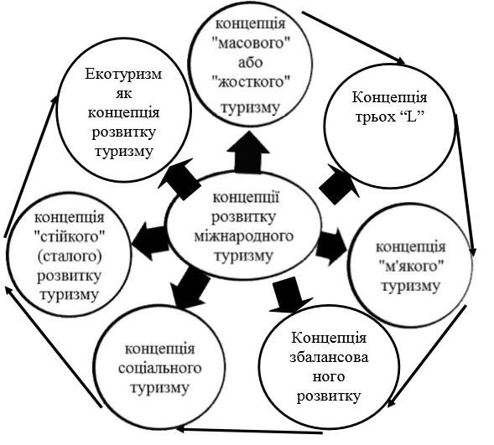
Рис. 1.1 Основні концепції розвитку міжнародного туризму Джерело: [Побудовано автором за: 55;17;12;11;3;50]

Друга половина XX століття відома багатьом фахівцям як період масового туризму. Щоправда, масовість була характерна і для міжвоєнного періоду. Інша справа, що з 1950-х років величезними темпами розгортається ринок туристичних послуг. У 60-х роках XX століття, із досягненням західним суспільством високого рівня життя, почали культивуватися гедоністичні настанови, що сприяли формуванню «суспільства масового споживання» [20]. Поняття «масовий туризм» запроваджене і вживається як альтернатива аристократичному туризму XIX ст., окремим дорогим видам туризму, орієнтованим на обрану публіку, і туризму в країнах, що розвиваються, де його розвиток обмежений через низький рівень життя населення. Масовий туризм варто відрізняти від популярного. Останній є туристичною діяльністю, що набула широкого визнання в суспільстві завдяки своїй привабливості й доступності.
Означення «масовий» у складі терміну характеризує кількісний бік поняття, а слово «популярний» - якісний [60]. У період популярності масового туризму, пляжний відпочинок перетворюється на одну найпоширеніших форм проведення відпусток; культивування так званих «трьох S»: Sea – Sun –Sand (море – сонце – пляж) – стане визначальною туристичною практикою для мільйонів людей. З поступовим утвердженням постіндустріальної парадигми розвитку, праця як одна з найважливіших соціальних ознак, стала поступатися дозвіллю. За підрахунками західних дослідників, на зламі 80-90-х років XX століття подорожі у розвинутих суспільствах займали близько 40% вільного часу.
З 1980-х років формується диференційована парадигма потреб і мотивації туристів. Відповідно зростає різноманітність послуг і спеціалізація пропозиції. Усталені «три S» поступово витісняються «трьома L»: Lore – Landscape – Leisure (національні традиції – пейзаж – дозвілля). Відпустка вдалині від дому перетворюється у зазначений час на неодмінну соціальну норму [20]. У результаті, подорожі у сільську місцевість досягають піку популярності [24]. Туризм екстраполюється у світові глобальні процеси у якості потужного чинника розвитку [20]. Однак окрім позитивних наслідків туристична діяльність продукує й негативний досвід. Побічними продуктами масового туризму стали культурний і екологічний резонанс. В результаті вищезазначеного відбулося обговорення на міжнародному рівні відповідної альтернативи - так званого «м’якого» туризму, запропонованого на розгляд ЮНЕСКО у 1982 р., Міжнародною Академією по вивченню туризму у 1989 р. і Всесвітньою Туристичною Організацією у 1980, 1985 і 1989 рр. [12].
Найбільш ранньою концепцією екологічно безпечного туризму є німецька концепція «м’якого туризму» (Sanfter Tоurіsmus). Концепція одержала визначене поширення в сфері туристичного бізнесу в середині XX в. У пріоритети «м’якого» туризму входить не тільки успішний бізнес, але й дбайливе ставлення до природи, самобутньої культури і традицій місцевого населення, а також, за концепцією, центральною ідеєю «м’якого» туризму є гуманізація традиційного туризму [28]. Відповідно до визначення Й. Кріпендорфа, головна мета нової політики туризму, спочатку названої даним автором тихим, чи спокійним туризмом, полягає в тому, щоб «забезпечувати фізичний і духовний відпочинок якнайбільшій кількості осіб в безпосередньому контакті з ландшафтом у довгостроковій перспективі, а також відповідати і враховувати потреби та інтереси місцевих мешканців».
У визначенні, запропонованому П. Хаслахером (P. Hasslacher), названі чотири «стратегічні» компоненти, наявність і взаємодія яких характеризує м’який туризм:
1. нетехнологічний туризм;
2. самостійний регіональний розвиток;
3. соціальна відповідальність;
4. культурна відповідальність.
Схоже за структурою, але інше за змістом визначення запропонував К.-Х. Рохлітц (K-H. Rochlitz). Відповідно, м’який туризм являє собою систему, що складається також з чотирьох взаємодіючих елементів:
1) оптимальний відпочинок відвідувачів;
2) «інтактний» ландшафт, тобто такий, з яким відвідувачі стикаються безпосередньо;
3) інтактне місцеве соціокультурне середовище;
4) прибуток від туристичної діяльності.
Саме визначення формулюється так: «М’який туризм - це кількісно помірний туризм, який завдяки дистанційній інтеграції створює для місцевих жителів економічні вигоди і забезпечує взаєморозуміння між туристами та місцевими жителями, а також не завдає шкоди ні ландшафту, ні місцевому соціокультурному середовищі». Автор вказує на такий характер взаємодії елементів у системі «м’який туризм», який забезпечується значною мірою за рахунок спрямування частини прибутку на усунення до деякої міри неминучого порушення природного ландшафту [19].
Окрім того, істотне доповнення до концепцій «м’якого» туризму зробив Дитер Крамер. На його думку, гуманізація туризму, реформування і перетворення «жорсткого» туризму в «м’який» більш продуктивні не на індивідуальному рівні, тобто не через зміну індивідуального поводження туристів чи конкретних політиків і керівників туристичного бізнесу, а через цілеспрямований вплив громадських організацій на політику великих турфірм [28].
Варто відміти, що з охарактеризованих вище чотирьох німецькомовних визначень «м’якого туризму» і більш суворіших новітніх термінологічних позначень цього напряму в туризмі, який отримав поширення і визнання в німецькомовних країнах в останні роки, «Umwelt und sozialvertraeglicher Tourismus», що можна перекласти з німецької як «екологічно та соціально відповідальний туризм» , у багатьох відношеннях подібні визначення екотуризму, існують в англомовній літературі [19].
Отже, вчені розробили та почали втілювати у життя концепцію «м’якого» туризму, протиставляючи її туризму «жорсткому», що приносить спочатку колосальні прибутки, а потім підриває і саму основу свого існування. Наведемо характерні риси «м’якого» і «жорсткого» туризму [75]2].
Таким чином, беручи до уваги викладене, логічним продовженням вирішення негативних змін природного середовища, виступає розробка принципів концепції збалансованого розвитку туризму. За визначенням конференції ООН з довкілля і розвитку, яка відбулася 1992 р. у Ріо-де-Жанейро, під збалансованим розвитком туризму розуміють такий суспільно-економічний розвиток, який задовольняє потреби жителів Землі та водночас забезпечує можливість реалізації потреб майбутніх поколінь [49].
Отже, передумовою збалансованого розвитку туризму є такий економічний, суспільний і культурний розвиток, який забезпечить людям можливість існування у злагоді з природним середовищем. На конференції були ухвалені два історичні документи: “Декларація у справі природного середовища і розвитку” і “Глобальна програма дій - Порядок денний 21” (Агенда-21).
Таблиця 1.1
Характерні риси «м’якого» і «жорсткого» туризму
«Жорсткий» туризм | «М’який» туризм
Масовість | Індивідуальні й сімейні тури, подорожі в колі друзів
Короткотермінові подорожі | Довготермінові подорожі
Швидкі засоби пересування | Повільні й середньо швидкісні засоби пересування
Заздалегідь узгоджена програма | Спонтанні рішення
Імпорт стилю життя | Стиль життя за зразком країни перебування
«Видатні місця» | «Враження»
Комфорт і пасивність | Активність і різноманітність
Попередня інформаційна підготовка до подорожі невелика | Країна – мета подорожі вивчається заздалегідь
Турист не володіє мовою країни і не намагається її пізнати | Мова країни вивчається заздалегідь, хоч би й на елементарному рівні
Турист приїжджає в країну з відчуттям господаря, якого обслуговують | Мандрівник пізнає нову культуру
Покупки утилітарні чи стандартні | Покупки – це пам’ятні подарунки
Після поїздки залишаються тільки стандартні сувеніри | Після поїздки залишаються нові знання, емоції і згадки
Турист купує листівки з видами | Мандрівник малює чи фотографує сам
Допитливість | Тактичність
Гучність | Спокійна тональність
Джерело: [Побудовано автором за: 15]

Пристосування туристичної галузі до принципів збалансованого розвитку дає можливість зберегти природні цінності, які становлять світову спадщину, для їх подальшого використання. Основною умовою збалансованого туризму є прагнення до досягнення рівноваги між потребами природного середовища, потребами суспільства та потребами місцевих спільнот.
Раціональний розвиток туризму, який враховує природні, суспільні, культурні, економічні особливості, є важливим не тільки у регіонах, де туризм є головною складовою наповнення бюджету, а й у регіонах, які мають природно-атракційні місця та характеризуються незабрудненою екологією. Його реалізація полягає у впровадженні таких форм туризму та туристичної інфраструктури, які будуть відображати дбайливе ставлення до сучасного та майбутнього стану природного середовища, а також будуть враховувати економічний розвиток місцевих спільнот і збереження культурної їх самобутності [55]1].
Розглянемо наступну концепцію розвитку міжнародного туризму – соціальну. В 1982 році Всесвітня нарада по туризму (Акапулько, Мексика) констатувала народження нової концепції по туризму, в основу якої покладені складові соціального, економічного і культурного розвитку кожної країни. Тут вперше розглянуто відповідальність держав за розвиток соціального туризму в інтересах малозабезпечених громадян, екологічне навчання і виховання дітей і молоді. В рекомендаціях наради туризм характеризується як фактор позитивного впливу на фізичне і фізіологічне здоров’я людей, соціальну рівновагу, підвищення працездатності колективів, власного і суспільного благополуччя, як потенційне джерело створення нових робочих місць. Міжпарламентська конференція по туризму (Гаага, 1989 р.), визначаючи місце туризму в економічному і соціальному розвитку суспільства, відзначила таку потужну дію змін на економіку, навколишнє середовище і людей, такі масштаби, що навіть вжила термін «туристична революція».
Окрім того, концепція «До гуманного і соціального розвитку туризму» визначила роль основних учасників процесу соціального туризму, проблеми і перспективи, які чекають за порогом другого тисячоліття, відкрила великі можливості для розвитку внутрішнього туризму [51]. Отже, «соціальний туризм» - це подорожі, субсидовані із засобів, які виділяє держава на соціальні потреби. Метою соціального туризму є не отримання прибутку, а підтримка людей з низьким рівнем доходу для реалізації їхнього права на відпочинок. Розглянувши визначення поняття «соціальний туризм», можна акцентувати увагу на принципах.Так, концепція соціального туризму побудована за трьома принципами:
1. забезпечення відпочинку всіх і кожного члена суспільства шляхом широкого залучення до сфери туризму людей з низьким рівнем доходів;
2. субсидування туризму для малозабезпечених;
3. активна участь центральних урядових, муніципальних, суспільних і комерційних структур в його розвитку.
Ця концепція була реалізована на практиці в Швейцарії і Франції завдяки системі відпускних чеків. Головним її елементом є чек - платіжнорозрахунковий засіб, що вводиться в обіг для надання адресної допомоги туристам і забезпечення доступності відпочинку всім верствам населення. У колишньому СРСР цей вид туризму також був популярний, на його частку приходилося майже 80 % внутрішнього туризму і 50 % міжнародного.
Держава направляла величезні кошти на зміцнення матеріально-технічної бази туризму. У даний час відсутність бюджетних засобів на дотації в соціальний туризм України призвело до відчуження більшої маси населення, особливо слабо захищених прошарків від подорожей [55].
Розглянемо особливості концепції «стійкого» (сталого) розвитку. Зростання значимості туризму та загострення проблем, пов’язаних з його розвитком, змушують говорити про необхідність змін та пошуку нових векторів розвитку. Це стало причиною формування поняття «стійкий туризм» внаслідок численних спроб адаптації головних положень і принципів глобальної концепції сталого розвитку [64], яку світова спільнота прийняла на початку 1990-х років та яка стала однією з основних у різних секторах господарства [31], до контексту туризму.
Слід зазначити, що перша спроба визначення сталого туризму була зроблена ще у 1988 році Світовою Туристичною Організацією (далі в тексті – СТО) [64]. Згідно з СТО, стійкий туризм – це «такий напрям розвитку туризму, що дозволяє задовольняти потреби туристів зараз, з огляду на інтереси приймаючого регіону, дозволяє зберегти цю можливість у майбутньому. При цьому передбачається керування всіма ресурсами таким чином, щоб економічні, соціальні та естетичні потреби задовольнялися з підтримкою культурної й екологічної цілісності, без нанесення шкоди біологічній розмаїтості і системам життєзабезпечення» [28].
Для характеристики концепції «стійкого» розвитку туризму наведемо головні характеристики сталого розвитку:
- прямий зв'язок з навколишнім середовищем (людська діяльність та використання ресурсів не можуть перевищувати можливості екосистеми);
- передбачення майбутніх потреб (ми маємо моральний обов'язок зберегти для майбутніх поколінь можливість забезпечити власні потреби з ресурсів навколишнього середовища, яке має наше покоління);
- збереження та покращення якості життя (якість життя означає не лише матеріальний, але й соціальний, моральний, духовний аспекти, тому якість має включати всі ці аспекти);
- рівні можливості (всі адміністративні одиниці та соціальні групи в країні повинні мати рівні права, можливості та обов'язки);
- принцип обережності (якщо існує сумнів з приводу екологічного впливу якихось дій чи проектів із розвитку, то вибір, в першу чергу, має бути на користь захисту довкілля);
- потреба співвідносити всі дії з впливом на довкілля. Кожен з вищенаведених секторів має робити внесок до справжньої «культури сталого розвитку».
Значно пожвавилися зусилля з розроблення принципів сталого туризму після прийняття “Глобальної Програми дій - Порядку денного-21”. Важливим кроком стало розроблення у 1996 році СТО, Світовою радою з подорожей і туризму та Радою планети Земля власного “Порядку денного на ХХІ століття у сфері подорожей та індустрії туризму”. Крім цього, протягом 1990-х років була ухвалена ще низка міжнародних документів. Зокрема, Міжнародна конференція з туризму, яка відбулася у Ланшеро (Канарські острови) в 1995 році, ухвалила “Хартію зі сталого туризму”. У квітні 1999 року рішенням Генеральної Асамблеї та Комісії зі сталого розвитку ООН була ухвалена “Міжнародна програма зі сталого розвитку туризму”. У цьому ж році у Сантьяґо (Чилі) був ухвалений “Глобальний етичний кодекс туризму”. Все це досить розлогі документи, які так чи інакше розкривають екологічну, економічну та соціальну складову сталого розвитку туризму.
Принципи стійкості у туризмі, сформульовані UNWTO i Всесвітньою Радою з подорожей і туризму, і передбачають:
- невиснажливе використання природного і культурного потенціалу на основі програмно-цільового підходу до розвитку туризму;
- перехід підприємств туризму на ресурсозберігаючі технології, скорочення виробничих відходів;
- залучення населення до процесу прийняття рішень щодо розвитку туризму (у формі консультацій);
- партнерство у взаємовідносинах громадського та приватного секторів;
- сприяння туризму соціально-економічному розвитку окремих територій держав.
Принципи стійкого розвитку в практиці туристичної діяльності поширюються під впливом споживчого попиту [60]. Очевидно, що зараз, по своїй суті, більшість видів туризму не відповідає критеріям сталого розвитку, і необхідний перехід на нові принципи.
Таким чином, сталий розвиток - це розвиток, спрямований на задоволення потреб сучасності та здатність задовольнити потреби суспільства у майбутньому.
Переходячи до наступної концепції «екологічного розвитку» туризму, доцільно розмежовувати поняття екологічного та сталого туризму. Терміном екологічний туризм, або екотуризм, позначають лише один із сегментів туристичної сфери діяльності, тоді як принципи сталості розвитку мають бути дієвими для різних видів туристичної діяльності, включаючи як альтернативні, так і традиційні. Екотуризмом прийнято вважати туризм, що оснований на природних і археологічних ресурсах (наприклад, мальовничі ландшафти). Екологічний туризм розпочав свій розвиток ще у 70-х роках минулого століття. Термін "екотуризм" (ecotourism) був запропонований мексиканським економістом Гектором Цебаллос-Ласкурейном у 1983 р. У той період існувало більше 30 понять і термінів, що характеризують екотуризм як явище. Найпоширенішими із них є "природний туризм", "агротуризм" [75]2].
У світовій науці та практиці термін "екологічний туризм" вживається досить широко. На переконання Я.Мариняка екотуризмом є вид туризму, що ґрунтується на туристичному попиті, тісно пов'язаний із туристичними потребами у пізнанні природи шляхом внесення вкладу у збереженні екосистем при повазі інтересів місцевого населення, що переломлюється через акуратне ставлення до довкілля, а також поваги, підтримки постійної вигоди для місцевих громад [31]. Як зазначив В.Смаль, екологічний туризм це – вид активного відпочинку у межах недоторканих і природоохоронних територій, де поряд із науково-пізнавальними, культурно-виховними і спортивнооздоровчими функціями, акцентується увага на зв’язках між природним та соціальним середовищем, на наслідках антропогенного тиску, набуваються навички гармонійних стосунків між людиною та природою, формується ресурсозберігаючий стереотип поведінки на рівні особистості [64].
Окрім вищеподаних трактувань поняття «екотуризм», туристичні організації подають власні дефініції. З одного боку, у Квебеку в травні 2002 р. на Всесвітньому екотуристському саміті прийнято декларацію, яка містить рекомендації щодо розвитку цього виду туризму в різних країнах світу. На цьому форумі досягнуто домовленості відносно тлумачення поняття екотуризм: екологічний туризм, у контексті його стійкого розвитку, передбачає раціональне використання та відтворення природних ресурсів, збереження навколишнього середовища [31].
З іншого боку, експерти WTO використовують поняття «туризм, орієнтований на природні туристські ресурси», або «природний туризм» (nature based tourism), куди відносять і екотуризм, оскільки стан із змістовним наповненням терміну «екологічний туризм» ускладнюється використанням великої кількості споріднених та схожих за змістом термінів: «природний туризм», «м'який туризм», «зелений туризм», «відповідальний туризм» [75]. Варто також зауважити, що екотуризм у регіонах світу трактують порізному. Розрізняють дві його моделі: західноєвропейську й австралійську [62].
Аналіз даної концепції потрібно проводити також із врахуванням основних компонентів та функцій, принципів та завдань екотуризму. Так, А.Бабкін у книзі «Специальные виды туризма» виділив три основних компоненти екотуризму: 1. «пізнання природи»; 2. «збереження екосистем»; 3. «повага до інтересів місцевих жителів» [50]. Паралельно перейдемо до розгляду основних функцій екотуризму: 1. Природоохоронна – запобігання деградації природоохоронних комплексів національних природних парків; 2. Економічна – розвиток виробничої інфраструктури, наповнення місцевого бюджету; 3. Соціальна – задоволення потреб туристів різноманітними видами відпочинку [31]. При відсутності хоча б однієї з цих складових екотуризм неможливий у принципі.
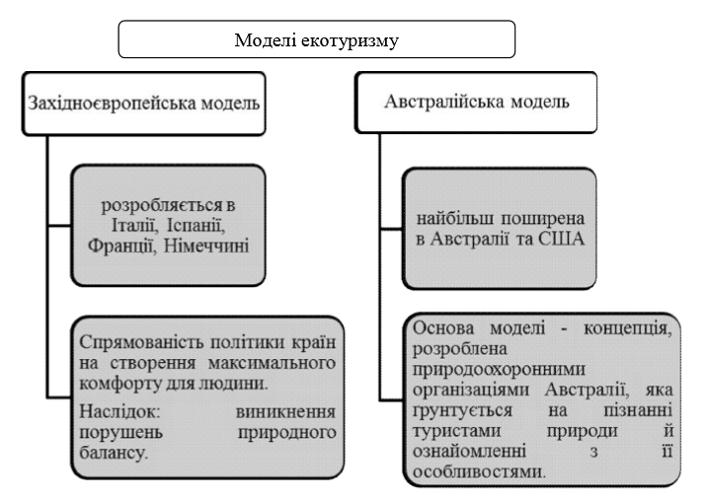
Рис. 1.2 Моделі екотуризму Джерело: [Побудовано автором за: 62]

Наступним кроком є огляд основних конкретно-наукових принципів екологічного туризму:
- екологічний – визначення та гармонізація основних зв'язків в екотуристській системі;
- екостабілізуючий – недопущення та мінімізація шкоди, завданої природному середовищу, що не порушує екологічної стійкості середовища;
- інтелектуально-освітній – спрямованість на масову екологічну освіту та виховання;
- соціально-етичний – орієнтація па формування екокультури та екоетики спілкування з природним середовищем;
- етноекологічний – повага до інтересів місцевих мешканців. Завершуючим етапом при аналізі концепції «екотуризму» виступає наведення наступного переліку основних завдань урбокомпенсаційного екологічного туризму:
- постійно, систематично і цілеспрямовано культивувати критерій рівноваги навколишнього природного середовища;
- гармонізувати відносини між природою, суспільством і економікою.
Отже, за результатами аналізу, можна зробити висновок: основна ідея екологічного туризму – це, насамперед, турбота про навколишнє природне середовище, що використовується у туристичних цілях. Таким чином, з цих позицій екологічний туризм можна вважати концепцією сталого життєздатного розвитку туристичної індустрії у XXI сторіччі [75]].
Отже, проаналізувавши вищенаведені теоретичні дані, можна зробити висновок , що доволі важко провести чіткі межі між кожною з концепцій розвитку міжнародного туризму. Але з сучасних тенденцій, ми можемо виділити пріоритетні напрямки: м’який туризм, сталий туризм та загальне направлення екологічності всього туризму та всієї туристичній діяльності.

1.3 Стан міжнародного туризму

Перш ніж перейти до аналізу стану туризму в Німеччині, проаналізуємо стан туризму на міжнародному рівні.
Слід сказати, що міжнародний туризм давно перестав бути просто соціальним явищем, ставши невід'ємною частиною світової економічної системи.
Всесвітня туристична організація (ЮНВТО) виділяє п’ять туристичних регіонів світу: Європу, Азію і Океанію, Америку, Африку та Близький Схід. За рекомендаціями ЮНВТО динаміка розвитку туризму у світі характеризується такими основними показниками, як кількість туристичних прибуттів та доходи від туризму.
Незважаючи на відносну нестійкість світової економічної кон’юнктури, всі туристичні регіони світу виявили позитивну динаміку як у минулому 2018 р., так і впродовж останніх 10 років. У табл. 1.2 наведено розподіл доходів від туризму за регіонами світу. Європейський регіон отримав найбільше грошових надходжень – 570,5 млрд. дол. США, а найменший показник має Африканський регіон – 38,4 млрд. дол. США. Зазначимо, що Африканський регіон має значний потенціал розвитку, який сьогодні не реалізується через несприятливу політичну, економічну та епідеміологічну обстановку.
Таблиця 1.2
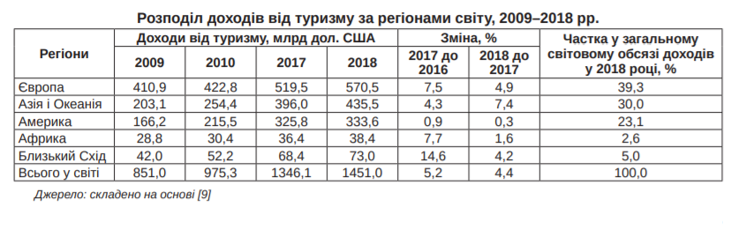
Як зазначають В.М. Зайцева та О.М. Корнієнко, пандемії інфекційних захворювань разом із несприятливими природними умовами та соціально-економічною відсталістю унеможливлюють інтенсифікацію розвитку міжнародного туризму в багатьох країнах Африканського континенту [11]. Обсяги доходів напряму залежать від туристичного потоку, адже грошові надходження від туризму враховують транспортні витрати, проживання, харчування, екскурсійні плати та витрати на придбання місцевих товарів. Кількість туристичних прибуттів у світі та за регіонами представлено у табл. 1.3, де лідером із залучення туристів також є Європейський регіон.

Таблиця 1.3
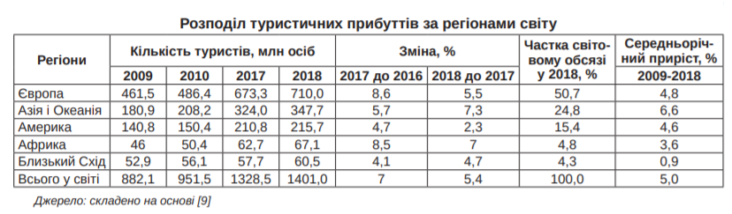
У 2018 р. Європу відвідало 710 млн. осіб (понад 50% від загальної кількості міжнародних туристів). Така відвідуваність пояснюється значною концентрацією культурно-історичних пам’яток, рекреаційних зон, соціально-економічною стабільністю та активністю туристичних потоків між країнами Європи. За даними Всесвітньої туристичної організації, найпопулярнішою країною для туристів у 2018 р. стала Франція. З десяти провідних напрямків п’ять країн належать до Європейського регіону (рис. 1.3).
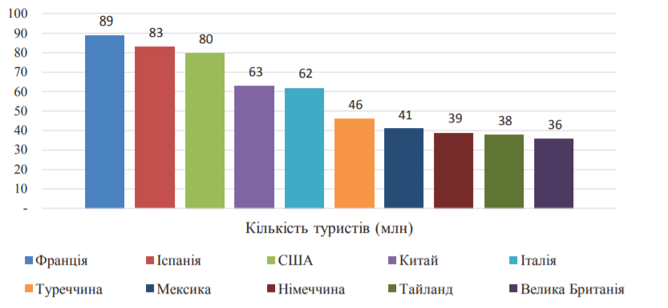
Рис.1.3 Топ-10 найпопулярніших країн для туризму

До числа найбільш відвідуваних країн світу увійшли також США, Китай, Мексика, Таїланд та Туреччина. Аналізуючи тенденцію розвитку регіону Азії і Океанії, можна помітити вражаючу динаміку туристичних потоків – кількість туристів, які щороку відвідують регіон, за період 2009–2018 рр. збільшилася майже вдвічі, а середньорічний приріст був найвищим серед усіх регіонів світу.
Доходи від туристичної галузі в Азії є співставними зі зростанням потоку туристів (доходи у 2018 р. зросли на такий же відсоток, як і кількість туристів), тоді як в Африці зростання кількості туристів на 4,8% призвело до зростання доходів лише на 1,6%. Активний розвиток в’їзного туризму в Азійському регіоні пояснюють активізацією авіаційного сполучення в регіоні, зростанням популярності Таїланду та В’єтнаму як екзотичного напрямку для туристів з інших регіонів [9]. Зростання економіки Китаю, а відповідно, і доходів громадян, активізувало туристичну галузь в Азійському регіоні загалом, оскільки основну частину подорожуючих становлять громадяни цієї країни. Важливим є вплив туристичного сектору для вирішення питання зайнятості. Одне робоче місце у сфері туризму сприяє створенню 1,5 додаткових робочих місць у суміжних галузях економіки. Таким чином, у середньому туристичний сектор створює кожне десяте робоче місце у світі Найбільший внесок у зайнятість створює туризм у Європі та Америці (9,7% та 9,6% загальної кількості працюючих відповідно), а в абсолютному вираженні найбільше працівників, задіяних у сфері туризму, – в Азійському регіоні (понад 159 млн. зайнятих) [12].
Загалом ефективність функціонування сфери туризму характеризується її внеском у створення ВВП та співвідношенням з обсягами інвестицій. Тут, як і в цілому за іншими показниками галузі, лідирує Європа, де в туризмі створюється 10% ВВП, при цьому на туристичний сектор припадає лише 5% інвестицій національної економіки. Для порівняння: в Африці туризм створює близько 5% валового продукту, тоді як інвестиції у галузь становлять 6% від загального обсягу інвестування в національну економіку. Таким чином, туристична галузь у сучасному світі досить динамічно розвивається, що виявляється у зростанні кількості туристичних прибуттів у регіонах світу, збільшенні доходів від туризму та внеску суміжних із туризмом галузей економіки у зайнятість та створення валового продукту.
Слід зазначити, що Німеччина дуже активно розвивається в сфері туризму: за десять останніх років передвинулася з 12 місця на 8 місце.

РОЗДІЛ 2

ЗАВДАННЯ, МЕТОДИ ТА ОРГАНІЗАЦІЯ ДОСЛІДЖЕННЯ

2.1 Мета та завдання дослідження

Мета: аналіз сучасного стану й потенціалу туризму та перспективи його розвитку в Німеччині.
Завдання:
- розкрити теоретичні основи туризму та перспективи його розвитку у розвинутих країнах;
- проаналізувати сучасний стан туризму в Німеччині та її туристичний потенціал;
- оцінити перспективи подальшого розвитку німецького туризму шляхом використання державних форм управління.

2.2 Методи дослідження

У ході написання роботи використовувалися такі загальнонаукові та спеціальні методи дослідження:
- літературний та структурний – для систематизації наукових підходів вітчизняних та закордонних вчених щодо питань дослідження міжнародного туризму;
- метод математичної статистики та порівняння – для проведення аналізу статистичних даних в світі, Європейському регіоні та Німеччині;
- картографічні – для туристичній характеристики Німеччини;
- економічні та статистичні методи дослідження – для характеристики та оцінки економічних показників в сфері туризму в Німеччині;
- методи моделювання та прогнозування – для виявлення перспектив розвитку туристичної індустрії в Німеччині.

2.3 Організація і проведення дослідження

Дослідження дипломної роботи базувалось на аналізі міжнародної туристичної діяльності, його оцінки, аналізу туристичних особливостей Німеччини, вивченні сутності системи управління туризмом на державному рівні, аналізу специфіки туризму в Німеччині та можливостей використання опиту Німеччини у нашій державі.

2.3.1 Загальна характеристика туристичних ресурсів Німеччини

Німеччина розташована в центрі Європи: на перехресті трансєвропейських торгово-транспортних шляхів широтного і меридіонального напрямків, наявність широкого виходу до Балтійського і Північного морів (Рис. 2.1).
Основні види туризму в Німеччині
- Рекреаційний туризм
Виходячи з визначення рекреаційного потенціалу, під яким розуміється вся сукупність соціально-економічних, природних та культурно-історичних передумов для організації рекреаційної діяльності на певній території, в Німеччині можна виділити:
Соціально-економічні ресурси
Німеччина завжди була розділена на землі, але протягом століть її географічна карта часто змінювалася. Федеральні землі в їх нинішньому вигляді сформувалися після 1945 р, при цьому частково враховувалися як традиційна спільність земляцтв, так і історично сформовані кордону.

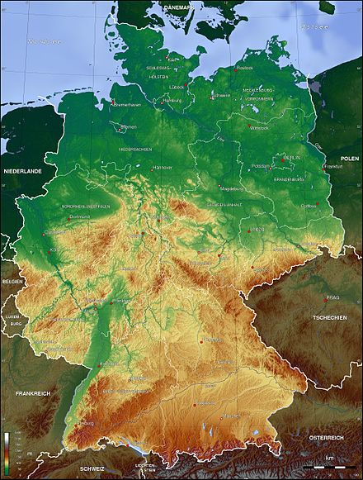
Рис.2.1 Фізико-географічне положення Німеччини

Баварія (Мюнхен), Баден-Вюртемберг (Штутгардт), Берлін (Берлін), Бранденбург (Постдам), Бремен (Бремен), Гамбург (Гамбург), Гессен (Вісбаден), Мекленбург - Передня Померанія (Шверін), Нижня Саксонія (Ганновер), Рейнланд-Пфальц (Майнц), Саар (Саар-Брюкке), Саксонія (Дрезден), Саксонія-Ангальт (Магдебург), Північний Рейн - Вестфалія (Дюссельдорф), Тюрінгія (Ерфурт), Шлезвіг-Гольштейн (Кіль) (рис 2.2).
Природні ресурси.
- кліматичні:
Клімат Німеччини помірний, на півночі морський, на решті території - перехідний від морського до континентального. В Альпах зустрічається висотна кліматична поясність.
На північному заході помітно сильний вплив Атлантики, на південний схід збільшується континентальність. Кліматичні умови Німеччини сприятливі для різноманітного землеробства і відпочинку. Кількість опадів 500-800мм на рік. Середні температури січня на рівнинах від 0 до -3 ° С, в горах до -5 ° С, липня відповідно 16-20 ° С, 12-14 ° С. Найхолодніше буває тільки на великій висоті в горах на південному кордоні. У долині Рейну луги і поля зеленіють і взимку. Сніг випадає рідко і тримається недовго. Великим успіхом тут вважають біле Різдво, коли тонка пелена мокрого снігу покриває на кілька днів зелень.
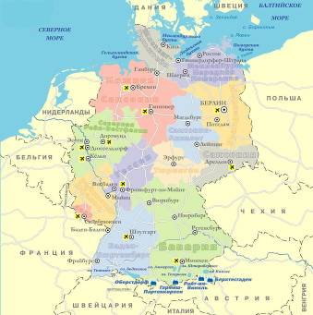
Рис.2.2 Землі Німеччини

Середня температура липня становить 16-20 ° C, вище вона тільки в захищених горами долинах і улоговинах, в яких вирощуються такі теплолюбні рослини, як виноград і тютюн (долина Рейну, Неккара). Опадів на рівнинах випадає 500-600 мм на рік, в горах - 900-1100 мм (значна їх частина у вигляді снігу) [29].
- геоморфологічні:
Німеччина простягнулася з півночі на південь на 876 км і з заходу на схід на 640 км. У ландшафті країни розрізняють чотири основні зони: північноморську і Балтійське узбережжя, Північнонімецьку низовину, Середньо-гори, альпійське передгір'я з Баварськими Альпами. Північно-Німецька низовина складена палеогеновимі, неогеновими і четвертинними відкладеннями і простягається до відрогів гір. У минулому море неодноразово проникав в ці райони. Рівнина несе яскраві сліди плейстоценового заледеніння: моренні гряди, зандрові низовини, великі долини стародавніх потоків, безліч озер. Широко поширені вересові і трав'янисті пустки. В одній з них - Люнебургской пустки в межиріччі Ельби і Везера в 1910 році засновано природний парк (площа - 20 тисяч га), що охоплює соснові і дрібнолисті ліси, верещатники, болота, в яких мешкають близько 380 видів птахів. Смуга середньовисотних гір розташована на південь від низовини. [42]
Середньовисотні гори мають плоскі або куполовидні вершини і круті схили. Для них характерне чергування слабо розчленованих невисоких залишкових масивів і окремих гір або хребтів, які панують над місцевістю з глибоко врізаними долинами. Середньовисотні гори займають більшу частину країни. На заході вони починаються Рейнської Сланцевими горами (Ейфель і Хунсрюк - на лівобережжі Рейну; Таунус, Вестервальд, Зауерланд - на правобережжі), які на схід змінюються горами Тевтобурзький ліс, Гарц, Тюрингский Ліс і Рудні гори. Найбільшої висоти досягають Таунус (880 м), Гарц (1142), Тюрингский Ліс (982 м), Рудні гори (1244 м - гора Кліновец) [17].
Гори складені як гранітами, гнейсами, місцями древніми вулканічними породами, так і осадовими породами (сланці, пісковики та вапняки).
- водні
Річкова мережа Німеччини досить густа. Основні річки - Рейн (притоки Майн, Мозель, Неккар), Ельба (притоки Заале, Хафель), Одер, Везер, Дунай в верхньому протягом. Багато річки судноплавні, транспортні можливості збільшені за рахунок будівництва рукотворних каналів. Всі великі річки течуть з півдня і південного сходу на північ, пов'язуючи внутрішні райони з морем (виняток - Дунай). Великі озера знаходяться в передгір'ях Альп. Найбільше озеро в Німеччині - Боденське (площа - 538 кв. км). Воно заповнює велику тектонічну улоговину. У передгір'ях Альп розташовано ще кілька великих озер - Хімзее, Штернбергерзее, Аммерзее. Це популярні місця літнього відпочинку і туризму. На Північно-Німецької низовини багато дрібних озер льодовикового походження. Найбільше з них - озеро Мюріц в Мекленбурзі.
У сезон відпусток десятки тисяч німців спрямовуються на балтійське узбережжя, де на морських пляжах можна купатися і загоряти [13].
- лісові:
Турботі про збереження природного середовища та про чистоту екології в Німеччині приділяється першочергова увага. Саме завдяки цьому тут ще є де помандрувати по первозданних лісах і побродити по верхових болотах, познайомитися в річкових долинах з численними рідкісними видами тварин і рослин і насолодитися співом ранніх птахів. У лісах ростуть буки, дуби, берези, каштани (в основному, неїстівний кінський каштан) і клени, але навіть це не дуже велика різноманітність дерев дозволяє ненадовго піти від мирської суєти і розслабитися. Альпійські луки заворожують дикими квітами - орхідеями, цикламеном, тирличем, альпійськими трояндами, едельвейсами і жовтцями. У Німеччині близько 500 охоронюваних територій. Найбільше значення представляють так звані природні парки, які не тільки служать охороні природи, але одночасно є основними районами відпочинку і туризму. Знаходяться вони переважно в гірничо-лісових місцевостях, але у відносній близькості від великих міст. Їх загальна площа - 65 тис.км. У 1975 році в країні був тільки один національний парк – Баварський ліс. У 1990 році національним парком був оголошений ландшафтний заповідник на південному сході Німеччини, в Саксонії [40].
Південь країни славиться своїми озерами і горами, там-же розташовується найвища гора Фельдберг. Екскурсії та прогулянки по Чорному Лісу (Шварцвальд) дуже цікаві і дають можливість познайомитися з місцевими жителями і їх звичаями. Німеччина славиться виноробством, основні центри якого розташовані також на півдні.
Культурно-історичні ресурси
Будучи представником Європи, Німеччина має багату культурну спадщину. Це безпосередньо пов'язано з історичними подіями, що відбувалися на її території.
Значну увагу слід приділити біосоціальним ресурсам, оскільки неможна обійти увагою той факт, що Німеччина має у своїй спадщині немало відомих всьому світові імен, це такі відомі вчені, як Гаусс Карл Фридріх, Гумбольт Олександр, Лейбніц Готфрид, Ліхтенберг Георг Кристоф, Ом Георг Симон, Рентген Конрад, Шліман Генріх, Эйнштейн Альберт; винахідник Рудольф Дизель; філософи: Еммануїл Кант, Георг Гегель, Артур Шопенгауер, Людовік Фейєрбах, Фрідріх Ніцше; лікар Роберт Кох; політик Фрідріх Енгельс; Карл Маркс відомою з книгою «Капітал»; письменники Еріх Марія Ремарк; композитори: Ріхард Вагнер, Вольфганг Моцарт, Людвіг Ван Бетховен [10]. На карті представлені місця їх життя, діяльності та смерті (Додаток В).
Не зважаючи на це найбільше уваги привертає архітектурна спадщина Німеччини, за даними сайту Redigo налічується 465 таких об'єктів серед яких 65 монументальних пам'яток і фонтанів, 76 парків та природних пам'яток, 51 храм та культова споруда, 218 музеїв і 9 об'єктів сучасного мистецтва.
Виходячи з цих даних Німеччина підтверджує свій статус країни музеїв. Найвідомішими є такі музеї як Рейхстаг (Берлін), Музейний острів (Берлін), Музей шоколаду (Кельн), Мініатюрна країна чудес (Гамбург), Музей Пергамон (Берлін), Музей BMW (Мюнхен), Meilenwerk (Берлін), Німецький музей (Мюнхен), Військово-історичний музей (Дрезден) та багато інших.
Варто зазначити також відомі пам'ятки пов'язані з історією ХХст. Наприклад Берлінська стіна (Берлін), Контрольно-пропускний пункт «Чарлі» (Берлін), Пам'ятник жертвам Голокосту (Берлін).
Цікавими також є фонтани: Фонтан гномів (Кельн), Фонтан Ребекка (Дрезден), Левовий фонтан (Баварія), Пивний фонтан (Кельн), Прекрасний Фонтан (Нюрберг).
Для тих хто віддає перевагу сучасному мистецтву Німеччина пропонує ряд галерей та музеїв, наприклад: Стара Пінакотека (Мюнхен), Попдім (Кельн), Новий музей мистецтва і дизайну (Нюрнберг), Н2 (Аугсбург), Жіночий музей (Бонн), Галерея східної сторони (Берлін).
Популярним і характерним для Німеччини є подієвий туризм. Щороку в Берліні проходить найбільший в світі рейверський фестиваль - «Love Parad». Це свято приваблює туристів зі всієї Європи. Також популярністю користуються Фестиваль культур (Берлін), Шоу Romanza, Шоу Mystery, Фестиваль короткометражного кіно (Оберхаузен), театралізований фестиваль Spierlart, (Мюнхен), Міжнародний фестиваль пива (Берлін), Октоберфест (Мюнхен), фестиваль TDK TIME WARP (Маннхайм).
У Німеччині 11 листопада в 11 годині 11 хвилин починаються карнавали в Кельні, Бонні, Дюссельдорфі та Майні. Найбільш відомий і популярний карнавал проходить, в Кельні. Увесь листопад проходять засідання карнавальних комітетів, на яких вибирається принц карнавалу. Обер бургомістр вручає йому ключі від ратуші. Через 3 місяці, в останній четвер лютого ("Бабин четвер"), жінки, одягнені у карнавальні костюми, захоплюють ратушу і оголошують початок карнавалу. У цей день жінкам дозволено все. Одна з найвідоміших традицій - зрізання краватки. Своєї кульмінації свято досягає в "Рожевий понеділок". Цього дня близько 1,5 млн осіб беруть участь у святковій ході і везуть величезних ляльок з пап'є маше. В "Фіалковий вівторок" спалюють велике солом'яне опудало. Закінчується карнавал в "Попільну середу", коли всі малюють на лобі попелясті хрести і їдять рибні страви.
Окремою групою слід виділити об'єкти охорони ЮНЕСКО. В Німеччині налічується більше 30 таких об'єктів, що слугує важливим фактором для привернення уваги туристів, а також характеризує країну як багатий культурно-історичний центр.
Одним з найголовніших видів туризму є пізнавальний туризм. Кількість об'єктів, що привертають увагу туристів і їх різноманітність вражають, тільки до списку всесвітньої спадщини ЮНЕСКО було занесено більше 30 об'єктів.
Варто відзначити найпопулярніші центри пізнавального туризму: столиця і найбільше місто Німеччини знову сповнений прагнення стати "серцем Європи". Берлінська стіна, що розділяла місто впродовж 28 років, впала. Сьогодні це єдине місто, в якому реконструюються центр і передмістя. Тут знаходяться понад 80 музеїв, які знайомлять з розвитком цивілізації Європи і Далекого Сходу протягом шести тисячоліть; зберігаються такі всесвітньо відомі шедеври, як бюст Нефертіті, чудовий Пергамський вівтар, зібрання картин Рембранта. З Архітектурних пам'ятників і визначних пам'яток варто відзначити: Бранденбурзькі ворота, будівлю Рейхстарга, палац Шарлоттенбург, монумент-колону Перемоги Зігесзойле зі статуєю Богині перемоги Вікторії, Курфюрстендамм, Олімпійський стадіон, Зоологічний сад, Александерплац, Потсдам, палац Сансусі.
Гамбург – це друге за величиною (після Берліна) місто Німеччини, один з найбільших морських портів Європи, що зберіг, проте, властиві тільки йому своєрідність і зовнішність. Величезна кількість мостів, яких налічується 2400, і зелені створює неповторний стиль міста. На воді розташовані його північні пріельбскі квартали, де височіють численні церкви, а під ними будівлі сучасних банків і монополій гамбурзького Сіті. Із заходу до ділової частини примикає "квартал розваг" Сан-Паулі з ресторанами, нічними клубами, барами із знаменитою вулицею Репербан. На північ від Ельби, навколо штучно створеного озера на Альетере розміщується аристократичний район. У культурному відношенні Гамбург прийнято вважати німецькою "столицею мюзиклу".
Історія розвитку Бремена нагадує гамбургську. Нові адміністративні будівлі сусідять з пам'ятниками минулого: собором XI в., Міською ратушею XV в. Від старих часів збереглося і корпоративна будівля купецтва "Шюттінг", в якій розмістилася Торгова палата.
Мальовничі старовинні міста Любек і Кіль мають давні традиції морської торгівлі. Тут добре зберігся середньовічний центр.
Будучи у далекому минулому невеликим ринковим селищем на річці Лейні, Ганновер сьогодні може пишатися у своїй величиною і значущістю. Протягом багатьох років столиця Нижньої Саксонії є місцем проведення щорічної промислової ярмарку, яка вважається найбільшою в світі. Своєму сучасному і жвавому виглядом місто зобов'язаний величезному числу мальовничих парків, озер і садів.
Багато туристів відвідують Кельн, який був заснований римлянами в I ст. н.е. як торговий вузол на перетині Рейну і сухопутних доріг. Історичний центр міста - Альтштадт знаходиться на лівому березі Рейну. У минулому його оточувала кріпосна стіна (збереглися її ворота). У всьому своїй могутності і пишності в самому центрі міста височіє Кельнський собор - всесвітньо відомий пам'ятник готичної архітектури. Собор будувався шість століть (1248-1880 рр..). В даний час це не тільки місце для проведення церковної служби, але і найбільший музей, де зібрані колекції картин, скульптур, ювелірних прикрас. Ні в одному іншому місті країни немає такої кількості старовинних церков, як в Кельні.
Штутгарт - окраїнне німецьке місто, який в 1944 р. був зруйнований, а в 1950-х роках відновлений. Це один з найпривабливіших міст Німеччини. Розташований в улоговині, оточеній мальовничими лісами, Штутгарт привертає безліч гостей. Його ратушна площа одна з найкрасивіших в країні. Неповторну своєрідність місту додають великі парки, що відокремлюють райони один від одного. Штутгарт рясніє пам'ятниками, статуями і фонтанами. У старовинних будівлях розташовано багато музеїв і художніх галерей. У місті є музей Гегеля, тут він народився. Великою увагою користуються також музеї Мерседеса і Порше. Крім того, Штутгарт знаменитий своїм університетом.
Мюнхен – столиця Баварії, місто витонченості і радості життя. Мюнхен і його околиці надають своїм гостям широкий спектр можливостей для повноцінного відпочинку і розваг. Місто є великим культурним центром. Тут представлені численні видавництва і театри, три симфонічні оркестри, близько 50 музеїв, цікава архітектура.
Перша згадка про Нюрнберг відноситься до 1050 Один час тут навіть вибирали імператорів Німеччини і зберігали імператорські скарби. Він радує туристів морем черепичних дахів і мальовничою панорамою з скелі імператорського замку Кайзербург. У Нюрнберзі знаходиться будинок-музей Альбрехта Дюрера.
Лейпциг - друге за величиною після Берліна місто колишньої НДР. У XVII-XVIII ст. місто стало столицею книгодрукування і музичного життя Німеччини. В університеті Лейпцига вчилися Гете, Лессінг, Клопшток. У музеї образотворчих мистецтв виставлені роботи старих майстрів - Кранаха, голландських і італійських художників XV-XVI ст. Єгипетський музей Лейпцігського університету містить одну з кращих європейських колекцій мистецтва Єгипту і документів епохи фараонів. Церква Томаскірхе - найвідоміша в місті. Тут покояться останки І.С. Баха.
Дрезден - резиденція курфюрстів Саксонії з середини XVI ст., Місто бароко. Він дуже сильно постраждав в роки Другої світової війни. Незважаючи на масштабні реставраційно-відновлювальні роботи, які ведуться з 1951р., Сліди руйнувань ще не скрізь ліквідовані. Збереглися руїни Фрауенкірхе - найкрасивішій церкви. Палац Цвінгер відновлений і відкритий для відвідування. Знаменита Дрезденська картинна галерея старих майстрів розташована в південній частині палацу. У палаці розташовані і інші музеї: Фізико-математичний салон, в експозиції якого представлені наукові прилади XI-XIX ст.; Історичний музей. На Театрплац відновлений Оперний театр [4].
2. Сільський туризм.
Сільський туризм – це особливий вид туризму, який об'єднує форми організованого і неорганізованого відпочинку туристів в сільській місцевості. Розвиток сільського туризму в Зарубіжної Європі слід розглядати на державному рівні в силу своєрідності культури, історії, географії. І тому існує ряд національних моделей сільського туризму в Західній Європі. Однією з них є Німецька модель. Німеччини властива особлива організація розміщення туристів у сільській місцевості. В цілому туристи вважають за краще жити і харчуватися безпосередньо в хазяйських будинках, а будівництво нових котеджів в сільських районах не надто практикується. У Німеччині поширений фермерський туризм.
Багато туристів, особливо уродженці південних федеральних земель, мають багаторічний досвід відпочинку на фермах. Для німців типові такі форми організації дозвілля: допомога господарям по господарству; догляд за тваринами; проведення пікніків; рибалка. У країні високий рівень розвитку сільського туризму не повсюдний і характерний переважно для західних і південних земель (Північний Рейн-Вестфалія, Баден-Вюртемберг, Баварія і ін.). В цілому закономірність така, що сільський туризм представлений в найбільш розвинених і багатих районах. Федеральні землі, що входили раніше до складу НДР, в даний час тільки починають поступово переймати досвід організації сільського туризму, усвідомлюючи гостру необхідність підйому економіки депресивних аграрних районів. Німеччина входить в число країн, які першими в Європі почали просувати цей напрямок туризму [1].
Сільський туризм дуже тісно пов'язаний з подієвим туризмом. ак, в Німеччині існує безліч народних свят і фольклорних фестивалів, регулярно проводяться сільські ярмарки.
3. Подієвий.
Подієвий туризм – напрям порівняно молоде і надзвичайно цікаве. Унікальні тури, що поєднують в собі традиційний відпочинок та участь в самих видовищних заходах планети, серед яких, наприклад, гонки Формула-1 і футбол, чемпіонати з різних видів спорту і Олімпіади. Яскраві шоу і концерти зірок зі світовим ім'ям, барвисті карнавали і фестивалі, конкурси краси і покази мод, художні і ділові виставки - все це відноситься до подієвому туризму. [13]
Найбільш помітні події Німеччини:
- Бременський карнавал (січень, щорічно).
- Міжнародний кінофестиваль у Берліні (Лютий, щорічно).
- Свято Музики у Берліні (червень, щорічно).
- Свято світла в Берліні (жовтень, щорічно).
- OCTOBERFEST. (Пивний фестиваль в Німеччині).
Подієвий туризм – це неминуща атмосфера свята, індивідуальні умови відпочинку і незабутні враження, що зберігаються в пам'яті вічно. Адже головна особливість подієвого туризму - безліч яскравих і неповторних моментів. [27]
4. Діловий туризм.
Діловий туризм – найприбутковіший і динамічно розвивається сегмент світового туристичного ринку. На європейському ринку ділового туризму лідирує Німеччина. Вона посідає перше місце за кількістю проведених ділових заходів, кількістю прибуттів іноземних бізнес - туристів і участі німців у ділових поїздках за кордон. (Рис.2.3).

Рис.2.3 Структура витрат на діловий туризм в країнах Західної Європи: За матеріалами 14,21,45.

У структурі ринку ділового туризму в Німеччині виділяють два основних сегменти: індивідуальні поїздки і відвідування виставок і ярмарків (ріс.2.4).

Рис.2.4 Структура ділових поїздок німців та іноземних туристів в Німеччині.

В цілому вони складають 83% всіх поїздок з діловими цілями. Головні направлення для індивідуального бізнесу - поїздок в Німеччині - Берлін, Мюнхен, Гамбург, Франкфурт-на-Майні, Кельн і Ганновер. Індивідуальні ділові туристи зупиняються в середньому на дві ночівлі. Максимальна тривалість їх перебування за місцем призначення зафіксована в Берліні і Мюнхені, 11 і 7 діб відповідно. [11]
Німеччина лідирує в світі за кількістю виставок і торговельних ярмарків, а так же кількості їх учасників. Поїздки на виставки і ярмарки складають 19% всіх бізнес - подорожей в країні, тоді як в цілому по Західній Європі цей сегмент ринку ділового туризму не перевищує 6%. З 33 найбільших виставкових центрів світу 9 розташовані в містах Німеччини. Найбільший виставковий центр світу знаходиться в Ганновері (Messegelande Hanover), його площа складає 495 255 кв. м.
Німеччина займає четверте місце в світі по числу проведених конгресів і конференцій. [58]. Поїздки для участі в цих заходах складають 15% всіх ділових подорожей в країні: 93% з них проводяться в готелях, 4% - в спеціалізованих місцях (аеропортах великих міст), 3% - в наукових закладах.
5. Відпочинок на озерах
Численні озера Німеччини - її справжнє прикраса. Великі і маленькі озера зливаються в цілі регіони, а неповторні водні пейзажі відкривають для туристів не бачені раніше краси. Далеко за межами Німеччини відомо таку назву як Боденське озеро із загальною площею 538 кв. км. Більша частина цього величезного і красивого озера належить Німеччині, решту ділять між собою Австрія і Швейцарія. [47]. У жодному іншому регіоні Німеччини не знайдеться така кількість барокових архітектурних пам'яток, церков, монастирів, замків як на Боденському озері. Прекрасна інфраструктура, доглянуті пляжі і визначні пам'ятки приваблюють сюди все більше і більше туристів.
Однак Німеччина багата і маленькими озерами, які пропонують не менш романтичний і незабутній відпочинок.
- Озеро Кенігзеє відрізняється смарагдово-зеленим кольором води. Ландшафт його берегів нагадує узбережжя скандинавських фьердов.
- Озеро Хімзее - цікаво своїми островами. На одному з них - Херренхімзее - височить один із замків легендарного Людвіга II, останнього короля Баварії.
- Шварцвальд відомий озером Тітізее розташованим в одному з найкрасивіших місць Німеччини.
- Озера Тюрінгії Хоенварте (Hohenwerte), Бляйлох (Bleiloch) настільки великі, що їх часто називають «Морем Тюрінгії».
- У Нижній Саксонії озеро Штайнхудер (Steinhuder Meer) нагадує своїм розміром море і пропонує всі варіанти відпочинку. [11]
Відпочинок на озерах Німеччини - це пишність готелів, справжніх палаців, що виявляють собою поєднання вишуканої архітектурних стилів початку XX століття і всього вишукованого для початку XXI століття комфорту.
6. Лікувально-оздоровчий вид туризму більшою мірою представлений відомими на весь світ бальнеологічними курортами.
- Ахен
- Бад-Вільдунген (Кассель)
- Бад-Кіссінген (Вюрцбург)
- Бад-Кройцнах (Франкфурт на Майні)
- Бад-Райхенхалль (Зальцбург)
- Бад-Хомбург (Франкфурт на Майні)
- Бад-Фюссінг (Мюнхен).
- Бад-Ельстер (Хімніц).
- Бад-Емс (Франкфурт на Майні).
- Вісбаден (Франкфурт на Майні).
- Баден-Баден [29].
Серед кліматичних курортів переважають гірські і лісові (Кведлінбург, Оберхоф, Фюсен), а так само приморські (Вангероге, Дамі, Травемюнде, Хайлігенхафен, Фленсбург). Щорічно курорти Німеччини приймають понад 1 млн. Чоловік. Профілактичні і реабілітаційні програми, пропоновані німецькими кліматичними і бальнеологічними центрами, користуються попитом у жителів Франції, Бельгії, Люксембургу, США, Канади і Росії. [24].
7. Гірськолижні курорти.
Німеччина – це не тільки замки, палаци і середньовічні міста, виставкові центри і термальні джерела, а й чудові гірськолижні курорти в Німецьких Альпах. Кращий час для поїздок до Німеччини, а особливо, в гірську частину країни – це, звичайно ж, час святкування Різдва і Нового року, так як воно тут проходить дуже весело, колоритно і просто незабутньо. Сезон гірськолижного відпочинку починається в Німеччині приблизно з грудня і триває в середньому до початку квітня. [47]
Для любителів активного відпочинку тут представлені прекрасно підготовлені гірськолижні траси з різною категорією складності – від безпечних спусків, що прекрасно підходять для тих, хто вперше вирішив встати на гірські лижі, до божевільних трас, які здатні захопити найзавзятіших екстремальників і витончених професіоналів. У Німеччині налічується кілька сотень курортних місць і лижних центрів, де можна відпочити і покататися на гірських лижах. Але до найбільш популярним гірськолижним курортам, безумовно, відносяться Гарміш-Партенкірхен, Берхтесгаден і Оберстдорф. Кожен з цих гірськолижних курортів характеризується значними перепадами висот, висококласними трасами міжнародного рівня та бездоганної сервісною інфраструктурою. Високий рівень сервісу і доглянутість – відмінна риса німецьких курортів.
Німецькі гірськолижні курорти ідеально підходять для зимового сімейного відпочинку, для початківців і вже досвідчених гірськолижників, а також для тих, хто у відпочинку цінує комфорт і різноманітність вражень.
8. Річкові круїзи.
Подорожі по Німеччині хороші і на автобусі, і на поїздах, літаком, автомобілем, але куди романтичніше спостерігати за змінами ландшафту з палуби комфортабельного теплохода.
Річкові круїзи по Німеччині – це чудова можливість не тільки поглянути по-новому на вже знайомі великі міста, а й відкрити для себе численні маленькі села і старовинні замки Німеччини. Круїзні судна в комфортності анітрохи не поступаються хорошим готелям, пропонуючи багату і різноманітну кухню і цікаві розважальні програми і, не дивлячись на те, що подорожі організовуються на кораблях різного класу - сервіс на них однаково надійний. Захоплюючі подорожі по Рейну, Мозелю, Ельбі і Майні - приголомшливі види, цікаві екскурсії, які дозволять Вам долучитися до найцінніших скарбів німецької та європейської історії і культури [26].
9. Шоп-тури.
Винятковою можливістю є поєднання відпочинку в Німеччині з недорогим шопінгом. Консалтингова фірма Kemper's склала рейтинг найпопулярніших торгових вулиць у 156 містах Німеччини. Отже, десятка найпопулярніших місць для шопінгу Німеччини включає: Schildergasse (Кельн), Kaufingerstrasse (Мюнхен), Zeil (Франкфурт-на-Майні), Kцnigstrasse (Штутгарт), Mцnckebergstrasse (Гамбург), Bahnhofstrasse (Ганновер), Planken (Мангейм), Tauentzien (Берлін), Karolinenstrasse (Нюрнберг) та Westenhellweg (Дортмунд) [37].
Расспродажа одягу і взуття від всесвітньо відомих виробників (по практично оптовими цінами) зібрані в торгових центрах міста Метцинген. Всі торгові центри пропонують туристам з різних країн можливість покупки якісного одягу та аксесуарів, наприклад: Esprit, Escada, Levis, Hugo Boss (батьківщина Hugo Boss знаходиться в 25 кілометрах від Штутгарта), а також спортивного одягу Nike, Puma, Reebok за цінами в кілька разів дешевше київських, плюс два рази в рік існують знижки на речі сезону, що минає. Терміни зимового розпродажу: кінець січня - початок лютого, літньої: кінець липня - початок серпня.
10. Релігійний туризм.
Істотний вплив на туристські потоки надає релігійна мотивація. З точки зору географії християнського паломництва спеціальний інтерес представляють чудотворні «чорні» ікони і скульптури Мадонни (Чорна Мадонна), що притягають широкі потоки пілігримів. Які то статуї Діви Марії спочатку були виконані з темних порід дерева. Одна з таких відомих чорних зображень Мадонни знаходиться в Німеччині [2].

РОЗДІЛ 3

РЕЗУЛЬТАТИ ДОСЛІДЖЕННЯ

3.1 Оцінка економічних показників Німеччини в сфері туризму

Концепція розвитку національної туристичної галузі базується на 4-х «китах»: «Подійовий туризм», «Рекреаційний туризм», «Сільский туризм», «Діловий туризм».

Основними факторами, що сприяють залученню іноземних туристів в Німеччину, є наступні:
- Висока концентрація історичних і культурних визначних пам'яток;
- Спрощений візовий режим або його повна відсутність для громадян держав, що входять у зону Шенгенської угоди, що забезпечує можливість створення широкого спектра комплексних турів;
- Велика кількість виставок, ярмарків, конгресів і семінарів, що забезпечують приплив ділових туристів;
- Високий рівень сервісу. Слід додати, що Німеччина має гарне співвідношення «ціна-якість» в готельному бізнесі.

На території Німеччини є унікальні природні та рекреаційні ресурси, об'єкти національного і світового культурного та історичної спадщини. Тут регулярно проводяться різні міжнародні економічні, культурні та спортивні заходи. У багатьох регіонах представлений широкий спектр потенційно привабливих об'єктів і комплексів, які користуються великою популярністю у іноземних туристів.

На території 16 федеральних Земель Німеччини перебуває 6500 музеїв, 390 приватних і державних театрів, понад 55 тисяч пам'яток історії та культури, близько 40 національних парків і заповідників. У список об'єктів Всесвітньої спадщини ЮНЕСКО включено 32 об'єкти.

Тут щорічно проводяться всесвітньо відомі заходи, такі, наприклад, як пивний фестиваль Октоберфест і різдвяні ярмарки. Все це сприяє перетворенню туризму в ефективну галузь німецької економіки. Туристичний потік в Німеччину характеризується стійкістю. Середньорічний приріст оцінюється в 5,5%. Так, кількість іноземних туристів зросла з 26,9 млн осіб у 2010 році до 37,45 млн осіб в 2017 р. Сукупні витрати туристів в 2017 р склали 298,3 млрд євро, з яких 241,7 млрд євро - 85% доводиться на внутрішніх туристів і лише 56,6 млрд євро - 15% на іноземних.

За 2017 року було здійснено 489,779 тис. ночівель в різних засобах колективного розміщення - з них 339,860 тис. припадає на внутрішніх туристів і 149,919 тис. на іноземних. За даними європейської статистики, середня тривалість перебування туристів в Німеччині склала 6,2 дня або ночі. Середній рівень витрат в розрахунку на одного туриста за весь період перебування в Німеччині склав 518 євро, тобто близько 84 євро в день.

Сфера колективного розміщення в Німеччині добре розвинена. За даними Національної Ради з туризму, на липень 2017 року в країні налічувалося 52473 різних місць розміщення.

Середня вартість проживання в готелі категорії 3 зірки в цілому по Німеччині становить 94 євро, а в Берліні 88 євро. Для порівняння, середня вартість проживання в готелях того ж класу в інших країнах-учасницях ЄС становить близько 101 євро - Париж - 243 євро, Лондон - 162 євро, Рим - 146 євро, Амстердам - 132 євро. Таким чином, Німеччина характеризується найбільш прийнятним рівнем цін на послуги розміщення серед всіх країн ЄС, що становить безперечне конкурентну перевагу в боротьбі за залучення туристів.

Німеччина є європейським лідером і займає друге місце в світі після США по організації ділового туризму. Щорічно в країні проводиться близько 700 різних професійно-ділових заходів, таких, як промислові виставки, форуми, конференції, конгреси, торговельні ярмарки і т.п.

В цілому за результатами 2017 року з діловими поїздками країну відвідало більше 14 млн туристів. Після відпочинку та рекреації ділові поїздки є третьою найбільш поширеною причиною відвідування Німеччини.

Всі наведені статистичні дані свідчать про високий рівень розвитку туристичної галузі Німеччини, як з точки зору туристичної пропозиції, так і споживчого попиту. Розвинена інфраструктура німецького туристичного ринку - це результат добре спланованої і скоординованої політики в сфері туризму на всіх рівнях влади.

3.2 Ефективність управління туристичною сферою Німеччини

Сутність діяльності туристичних організацій
Туристична організація в системі менеджменту туризму займає особливе місце - вона є невід'ємним елементом системи управління туризмом; взаємодіє з іншими елементами системи і має вплив на їх функціонування.
Важливість і необхідності існування в туристичному регіоні об'єднаної туристичної організації незаперечна. Вона повинна виконувати кооперативні завдання у своєму регіоні. В різних джерелах туристичні організації називаються по-різному і на них покладаються різні функції менеджменту.
З одного боку, туристичну організацію можна визначити як особливий вид організаційної структури управління, яка бере на себе функцію координатора в туристичному регіоні. Для ефективного менеджменту важливо, щоб різноманітні функції як окремого підприємства, так і туристичного регіону координувалися спеціальними структурами.
З іншого боку, туристичні організації є туристичними посередниками, тобто вони повинні виконувати маркетингові функції, бути кооперативними та мати можливість організовувати роботу як на державному рівні, так і у приватному секторі.
Особливим видом туристичної організації може бути рекламний центр, який здійснює роботу із залучення до країни іноземних туристів (організує рекламні тури та інші рекламні кампанії з просування турпродукту). Важливе значення при цьому має функціонування туристичних інформаційних центрів.
У будь-якому випадку туристичні організації формують туристичну політику, тобто мають створювати вигідні умови і стимулювати розвиток туризму в регіоні.
Оскільки туризм є відображенням соціально-економічних відносин в житті окремих країн і одночасно складником міжнародних відносин, випинають необхідні передумови, організації усього комплексу туристичної діяльності та управління ним як у межах держави, так і на міжнародному рівні (додаток 4). Вони реалізуються, зокрема, у функціонуванні туристичних організацій, які класифікують за такими ознаками:
- національно-територіальною: міжнародні, регіональні та національні;
- суспільно-державною: урядові, громадські, приватні;
- видом діяльності: регулюючі, постачальники, ринкові агенти, розробники, консультанти, проектні організації, освітні організації, видавництва, професійні асоціації, торгові та споживчі організації;
- сферою діяльності: транспортні (авіаційні, автобусні, залізничні, автомобільні та круїзні), туроператори, турагентства, місцеві профспілки.
Отже, організаційні структури, призначені для менеджменту туризму, охоплюють державні та приватні організації на міжнародному, регіональному, національному, а також частково на місцевому, рівнях управління. Такі організації необхідні для планування розвитку туризму в світі, в окремих регіонах та країнах, координації збуту туристичного продукту. При цьому всі рівні управління тісно взаємопов'язані.
Організаційними структурами, що функціонують як об'єкти системи менеджменту в межах певної країни є туристичні організації у вигляді приватних (господарських) об'єднань та державних (управлінських) структур, які діють на трьох рівнях: національному (федеральному), обласному та міському (комунальному).
Яскравий приклад і свого роду модель такої структури репрезентує Німеччина. Федеральний рівень охоплює туристичні організації федерального або загальнодержавного рівня, які прямо або опосередковано впливають на туризм: міністерство шляхів сполучення затверджує зміни тарифів на залізниці; міністерство юстиції та комітет митного контролю контролює візовий режим перетину кордону туристами. Крім міністерств діють спеціальні комітети, які займаються вирішенням суперечок між туристичними підприємствами і туристами; роблять незалежні експертні висновки щодо якості туристичних послуг, визначають певні проблеми розвитку всієї індустрії і стратегічні шляхи їх вирішення.
Саме на цьому рівні розробляється національна туристична політика. Якщо вона підтримується механізмами реалізації й необхідним фінансуванням, орієнтована на збереження і примноження туристичних місцевостей і центрів, створення туристичної інфраструктури, то зможе забезпечити ефективний розвиток туристичного регіону.
Державні організації регіонального рівня розробляють власні програми підтримки туризму в регіоні. Вони безпосередньо контролюють збереження пам'яток культури й екологічну ситуацію, сприяють розвитку туристичної інфраструктури, ремесел, курортних закладів та соціального туризму. Крім того, такі організації реалізують регіональний маркетинг, спрямований на створення привабливого іміджу туристичного регіону і, відповідно, на регулювання попиту на конкретний територіальний туристичний продукт.
Особливість туристичних організацій місцевого (комунального) рівня полягає в тому, що функціонально досить важко відокремити державну та приватну сторони їхньої діяльності. Раніше формуванням інфраструктури, рекламою та обслуговуванням гостей займалися управління з туризму. Останніми роками виконання цих завдань узяли на себе майже всюди приватні правові організації – туристичні управління, об'єднання, інформаційні центри, різні товариства та ін. Членами туристичних організацій комунального рівня стають здебільшого готельні та торговельні підприємства, а також всі особи та фірми, зацікавлені в розвитку туризму в своїй місцевості.
Туристичні управління та об'єднання розрізняються насамперед за видами їх фінансування: управління найчастіше фінансуються із засобів державного бюджету, а об'єднання – за рахунок членських внесків та доходів від діяльності приватних туристичних структур.
Управління та об'єднання вирішують ті самі завдання, якими раніше займалися управління з туризму: формування інфраструктури, реклама, обслуговування гостей, посередницькі послуги із розселення туристів.
Аналізуючи проблеми менеджменту будь-якого туристичного регіону, слід мати на увазі, що крім державних є приватні (недержавні ) туристичні організації. Серед них вирізняють такі.
Об'єднання туристичних посередників (туроператорів і турагентств) розробляють правила укладання угод в туристичній галузі; захищають від монополії у галузевій діяльності; контролюють факти нелегальних методів роботи (без ліцензії); реалізують підтримку підприємств – членів об'єднання в правових і податкових питаннях; аналізують діяльність підприємств та інші заходи, які сприяють підвищенню ефективності підприємств; організовують навчання і підвищення кваліфікації керівників і спеціалістів туристичної індустрії.
Наприклад, у Німеччині головною організацією, яка об’єднує туристичних посередників на федеральному рівні, є Німецький союз туристських бюро (DRV), що репрезентує інтереси турбюро та туроператорів. У Швейцарії ті самі завдання виконує Швейцарський союз турбюро.
У Німеччині, наприклад, на федеральному рівні такими завданнями займається Об'єднання німецьких готельних та ресторанних господарств (DEНОGA), у Швейцарії - Швейцарське готельне об'єднання (SHV) та Швейцарський союз господарників (SWV). DEНOGA викопує професійні, податкові та соціально-політичні завдання, що стоять перед німецькими готельними та ресторанними структурами. Інтереси підприємств представлені через об'єднання як у парламенті та уряді, так і в управліннях, організаціях та інших об'єднаннях. Крім того Об'єднання німецьких готельних і ресторанних структур займається підготовкою спеціалістів, проводить науково-дослідну роботу; веде переговори з профспілками щодо підвищення зарплати кухарям. Швейцарське готельне об'єднання також займається підготовкою спеціалістів для туристичної галузі, представляє інтереси готелів та видає каталоги.
Приватні туристичні організації на місцевому рівні. Туристичні управління, об'єднання на місцях використовують переваги спільного представництва своїх інтересів на вищих рівнях управління. У Німеччині на федеральному рівні інтереси районних об'єднань представляють Німецький туристичний союз (DFV), Німецьке об'єднання курортних підприємств (DBV). Вони сприяють розвитку лікувальних, курортних послуг, стежать за збереженням природних ресурсів.
Рекламні організації із залучення до країни іноземних туристів. У багатьох країнах світу функціонують організації та заклади, які займаються національною рекламою. У Німеччині це Німецький туристичний центр (DZT). Німецький туристичний центр - це туристична організація, яка за дорученням федерального уряду займається питаннями в'їзного туризму. Можна сказати, що це національна маркетингова організація, що поширює рекламу для приваблення до Німеччини іноземних туристів. З цією метою вона має свої представництва в багатьох країнах.
Таким чином, державні (урядові) туристичні організації – це заклади, які працюють на трьох рівнях: національному, обласному та районному (місцевому). Громадські і приватні туристичні організації діють також на трьох рівнях, однак створюються та фінансуються вони недержавними структурами (об'єднаннями та союзами). Найбільший ефект досягається тоді, коли державні, громадські та приватні підприємства об'єднують свої інтереси і діють злагоджено в межах певної єдності моделі державного управління. Визначають три типи таких моделей.
Перша модель передбачає відсутність центральної державної туристичної адміністрації. Усі питання вирішуються на місцях на основі принципів ринкової саморегуляції. Уряди окремих країн приймають рішення про запровадження такої моделі у тих випадках, коли туризм взагалі не розглядається як важлива сфера національного розвитку або суб'єкти туристичного ринку свідомі і займають сильні позиції, тобто здатні вирішувати власні проблеми без державного втручання.
Така модель управління індустрією туризму характерна для США. Державна структура, яка займалася питаннями туризму в цій країні (USTTA) була ліквідована у 1997 р.
Друга модель передбачає наявність сильного й авторитетного міністерства, яке контролює діяльність усієї галузі. Організація управління туріндустрією за такою моделлю представлена в Туреччині, Єгипті, Тунісі та інших країнах, в яких туризм є одним з основних джерел валютних надходжень.
Третя модель переважно застосовується в європейських країнах і ґрунтується на тому, що питання розвитку туристичної діяльності країни вирішуються на рівні багатогалузевого міністерства, найчастіше з економічним спрямуванням. Підрозділ цього міністерства, який займається питаннями туризму, діє у двох напрямах:
- займається глобальними питаннями державного регулювання (розробкою нормативно-правової бази, координацією діяльності регіонів, міжнародним співробітництвом на міждержавному рівні, обробкою статистичної інформації);
- маркетинговою діяльністю, участю у виставках, управлінням туристичними представництвами за кордоном.
Державна турадміністрація у розвинутих європейських країнах взаємодіє з місцевою владою, приватним бізнесом та громадськістю для залучення до виконання державних завдань фінансів з приватного сектору, знаходження вигідних форм співробітництва між органами управління різних рівнів. Наслідком такої політики є функціонування змішаних (державно-приватних) інституцій у сфері регулювання туристичної діяльності.
Правове регулювання туристської діяльності в Німеччині
Політика в галузі туризму Німеччини є невід'ємною частиною економічної політики федерального уряду. Завдання федерального уряду полягає в зміцненні політики в області туризму та за рахунок поліпшення умов підвищити конкурентоспроможність фірм. Для цього федеральний уряд разом з федеральними землями і комунами надають необхідну інфраструктуру для туризму. Планування, розвиток і безпосереднє сприяння туризму лежить у відповідальності окремих федеральних земель. Спеціально для індустрії туризму виділяються кошти з федерального бюджету, які надходять в «Національний туристичний офіс» Німеччини, для сприяння підвищенню продуктивності в галузі туризму.
Галузь туризму включена в загальні програми по сприянню галузях економіки Федерального уряду, таким чином, індустрія туризму отримує користь від сприяння дрібному і середньому бізнесу і від регіонального сприяння економічно слабких галузей.
Система державного регулювання туристської діяльності в Німеччині має складну організаційну структуру. Вся система туризму належить міністерству економіки, що наділений аудиторськими та контрольними повноваженнями.
Слід зазначити, що в Німеччині існує Федеральний туристичний союз, представники цього союзу працюють у парламенті, і є Національна рада по туризму, який входить у міністерство економіки. Таким чином, існує достатньо важелів, щоб лобіювати інтереси туризму на всіх рівнях.
Міністерство економіки виконує такі функції:
− виступає за поліпшення умов у галузі туризму;
− впроваджує проекти з розвитку менш розвинутих регіонів;
− сприяє підприємництву в сфері туризму (ERP−програми);
− фінансує в значній частині (72%) рекламу Німеччини як туристський напрям через Національний туристичний офіс з туризму;
− сприяє зміцненню конкурентоспроможності німецької туристської індустрії;
− сприяє реалізації великих туристських подій, таких як Чемпіонат світу з футболу 2006 р.;
− допомога в розвитку нових ринків закордонному;
− вносить вклад у підвищення безпеки німецьких туристів у закордонних поїздках;
− прагне організувати рівні шанси компаній туризму на зовнішніх ринках;
− проводить глобальну політику в рамках ЮНВТО та Організація економічного співробітництва та розвитку (ОЕСР);
− забезпечує координацію і спрощення роботи між країною та федеральними землями;
При міністерстві економіки утворений Національна рада з туризму. Цей консультативний орган об'єднує представників місцевих, регіональних та національних туристичних організацій, граючи важливу консолідуючу роль. Він виконує координуючу, наглядову, туристсько-політичну консультативну функції.
Національна рада з туризму виступає в якості джерела інформації і забезпечує загальнонаціональні консультації і підтримку туристських організацій. Керівний орган союзу підтримує економічне значення туризму в Німеччині і вказує на конкретні проблеми на основі конкретних бар'єрів та перешкод на шляху розвитку туризму у майбутньому.
Важливо зазначити, що Національна рада з туризму фінансується виключно за рахунок членських внесків і власних доходів. На окремі проекти, такі як фундаментальні дослідження або конкурси на національному рівні, фінансуються з коштів федерального уряду.
Для втілення в життя основних напрямів розвитку туризму в Німеччині, створений Федеральний туристичний союз − Управління туризму і його підрозділи на місцях.
Федеральний туристичний союз є провідним представником інтересів всіх підприємств туризму Німеччини. Союз представляє інтереси, туроператорів і турагентів всіх розмірів і форм організацій, а так само постачальників послуг (постачальників окремих послуг у галузі туризму) і зарубіжних туристських офісів, в політиці і економіці в країні і за кордоном.
Він, зокрема, регулює туристичну діяльність на основі спеціальних нормативних документів (положення про класифікацію туристських об'єктів і ін), здійснює збір, систематизацію та поширення статистичної інформації про туризм, втілює соціальні програми із забезпечення відпочинку населення, зайнятості у сфері туризму та підготовки кадрів для туристської індустрії, координує діяльність різних туристських організацій.
Федеральний туристичний союз є третьою в світі за величиною організацією після американської ASTA та англійською ABTA. Членами Федерального туристського союзу є різні компанії від індивідуальних підприємців до інтернаціональних концернів, що робить союз одним з впливових об'єднань у світі в індустрії туризму.
Велику увагу в Німеччині приділяється організації туризму осіб з обмеженими фізичними можливостями.
Туризм є одним з об'єктів регіональної політики в Німеччині. Розвиток туризму сприяє згладжування територіальних відмінностей у країні, зміцненню її цілісності. У зв'язку з цим регіональна політика в галузі туризму проводиться не тільки в традиційних туристських районах Німеччини, де він виступає важливим чинником економічного зростання, але й у менш відомих районах, де туристська індустрія створює додаткові робочі місця.
На локальному рівні держава всіляко заохочує місцеві ініціативи і проекти туристського облаштування територій, які розраховані на залучення внутрішніх та іноземних відвідувачів і базуються на принципі якості.
Важливим напрямом державної політики в галузі туризму є створення позитивного образу країни як туристського напрями та його просування на світовому ринку подорожей. У Німеччині ці завдання вирішуються за допомогою підвищення якості туристичних продуктів, з яким повинен асоціюватися образ цієї країни.
В цілому можна сказати, що Німеччина розвиває міжнародне співробітництво в кількох напрямках: в області організації і регулювання туристської діяльності, у сфері професійного туристського освіти, у сфері економіки туризму, в галузі просування Німеччини на туристському ринку. Німеччина відіграє помітну роль у міжнародних організаціях, особливо ЮНВТО та Міжнародному бюро із соціального туризму (БІТС).
Національний туристичний офіс Німеччини (НТО)
Для розуміння організації туристської діяльності в Німеччині необхідно розглянути діяльність найважливішого ланки в туризмі Німеччини − Національного туристичного офісу Німеччини, представленого в багатьох країнах світу.
Національний туристичний офіс Німеччини (НТО) діє за дорученням федерального уряду Німеччини. Більше 50 років НТО веде просвітницьку роботу за кордоном, націлену на залучення в Німеччину туристів зі всього світу, і створює рекламу однієї з найбільших і найцікавіших марок – Німеччини як туристського регіону. З 1999 року в завдання НТО входить також міжрегіональний маркетинг на внутрішньому ринку туристських послуг Німеччини. Основа стратегії НТО – маркетинг міжрегіональних туристських тим усередині Німеччини в залежності від попиту.
НТО переслідує мети консолідації широкого спектру пропозицій в сфері туристських подорожей з Німеччини і відіграє найважливішу роль у справі залучення до Німеччини зарубіжних туристів. НТО працює на замовлення Федерального міністерства економіки і технологій (BMWi) і підтримується на основі рішення Бундестагу. НТО створює стратегію маркетингу з орієнтацією на пропозицію і запити потенційних споживачів, об'єднує і оптимізує всі маркетингові ініціативи, а також активно займається збутом на перспективних ринках. [18]
Національний туристичний офіс Німеччини має 28 зарубіжних представництв у всьому світі. Вони є співробітниками в сфері продажів і забезпечують найбільш широку популярність марки «туризм в Німеччині» в світі. У цьому зв'язку дуже значиму роль відіграє співпраця та консолідація ресурсів: за кордоном у НТО є не тільки 11 власних представництв, але і 18 агентств з продажу, належать його партнерам, наприклад, АТ «Дойче Люфтганза АГ» (Deutsche Lufthansa AG) або «Німецького об'єднання торгово-промислових палат» (Deutscher Industrie und Handels – kammertag e.V. – DIHK). Заплановано подальше поступове розширення структур продажу на перспективних ринках в залежності від бюджету.
В області дослідження ринку НТО робить акцент на систематичних перспективних дослідженнях. Це дозволяє надати партнерам НТО та іншим туристським підприємствам Німеччини стійкі результати аналізу ринку, є необхідною передумовою професійного маркетингу туристичної галузі.
Основні напрямки діяльності НТО в області дослідження ринку:
− постійний моніторинг всіх ринків у сфері в'їзного туризму;
− завчасне (за 2 – 3 роки) дослідження «тим року»;
− послідовне дослідження десяти основних ринків у сфері в'їзного туризму Німеччини з п'ятирічною періодичністю в поєднанні з вивченням їх іміджу та ефективності;
− вивчення тем і тенденцій, а також спеціальні дослідження особливих цільових груп і потенційних ринків.
Будучи компетентним у галузі подорожей по Німеччині, Національний туристичний офіс дає своїм партнерам консультації з розробки пропозицій, які мали б успіх на ринку і були б затребувані споживачами. [18]
Важливо відзначити, що НТО Німеччини організовує продаж послуг у співпраці з зарубіжними турагентствами і встановлює контакт з кінцевими споживачами в інших країнах. Крім того, НТО Німеччини використовує такі інструменти просування своїх послуг на ринку як участь у міжнародних професійних виставках, власні презентації у різних містах світу, стажування для представників преси та фахівців з туризму.
Поряд з маркетингом країни як туристського регіону у всьому світі НТО відповідає за маркетинг всередині країни. Замовлення на це було дано міністрами економіки 16 федеральних земель і в кінці 2005 року було продовжено до 2011 року.
У своїй глобальній діяльності НТО орієнтується на такі туристські тренди як «культура» і «здоров'я». Ці тренди лягають в основу побудови двох основних продуктових ліній НТО – міського / подієвого туризму і подорожей з метою відпочинку / підтримання здоров'я. Своє втілення ці продуктові лінії знаходять у так званих «тематичних роках» та «основних темах»:
− Тематичний 2018 рік: Замки, парки і сади;
− Тематичний рік 2019: Німеччина як країна для активного відпочинку – здоровий спосіб життя, активні прогулянки та велотуризм;
− Тематичний рік 2019: Культурна столиця Європи – Рурський регіон 2019, «Міста культури Німеччини»;
− Тематичний рік 2020: Німеччина як країна для оздоровчої відпустки;
− Тематичний рік 2020: Німеччина як мета для ділового туризму.
Національний офіс Німеччини по туризму представляє Німеччину як туристський напрям на міжнародних і регіональних виставках. НТО щороку організовує для туристських агентств і маркетингових організацій професійну виставку по темі в'їзного туризму в Німеччину Germany Travel Mart (GTM). [18]. Для того, щоб знайти нових партнерів серед туристських агентств, НТО організовує семінари і презентації по всьому світу. Німецькі та міжнародні туроператори є тісними партнерами НТО.
Щоб розповісти фахівцям в області подорожей і представникам ЗМІ про туристської Німеччини, НТО також регулярно організовує рекламні – і престури. НТО видає інформаційний посібник для туристських агентств з бронювання турів до Німеччини – «Booking Germany». Туристські бюро по всьому світу отримують від НТО інформацію про актуальні пропозиції і програмах в галузі туризму в Німеччині.
Інтернет є центральною комунікаційною платформою НТО. Медіа менеджмент НТО безперервно працює над тим, щоб поліпшити всесвітній вихід НТО в інтернеті і пристосуватися до постійно мінливих фактів та вимогам онлайн-спільнот. На даний момент НТО має більше 50 веб-сторінок, 39 з яких - портали для кінцевих користувачів на 32 мовах, 10 онлайн банків даних для преси і представників туристичної індустрії. НТО в усьому світі є провідним джерелом онлайн інформацією про Німеччину. Велика і детальна інформація, а так само емоційні фотографії роблять НТО веб-сторінку ідеальною платформою для підготовки до подорожі. НТО враховує значення інтернету при бронюванні подорожей. За новими даними (НТО/WTM IPK 2019) 84% європейців використовують інтернет для пошуку необхідної інформації та бронювання поїздок, а 49% європейських подорожуючих користуються інтернетом для бронювання поїздок до Німеччини.
З допомогою багатомовного контенту НТО підтримує багато напрямів і продавців туристських послуг в Німеччині, які самі не можуть займатися зарубіжним маркетингом. [5]
НТО Німеччини проводить глобальне вивчення і організацію збуту на ринку, спираючись на базисні лінії асортименту. Спектр пропозицій НТО Німеччини охоплює всю сферу готельних послуг від елітних до найдемократичніших, включаючи також варіанти для середнього класу. Основа маркетингу НТО Німеччини – аналіз і оцінка закордонних ринків. З опорою на них розробляються маркетингові стратегії для конкретних країн.

3.3 Інституційне середовище розвитку німецького туризму

На думку дослідників, німецький туризм надмірно заорганізований, що є постійною темою для дискусій як в науковому середовищі, так і серед практиків. В даний час в Німеччині налічується близько 280 напівурядових туристичних організацій і понад 6000 міських і муніципальних туристичних рад, велика частина з яких фінансується з бюджетів федеральних земель або муніципалітетів.
На національному рівні, туристична політика Німеччини реалізується згідно з принципом "знизу вгору". Регіональний і особливо локальний рівні, в силу високої зацікавленості у розвитку туризму як найбільш перспективного сектора територіальної економіки відіграють активну роль у виробленні законодавчих ініціатив з планування та реалізації туристичної політики. Федеральний міністр економіки і технологій, у веденні якого знаходиться вироблення політики в сфері туризму, виконує більшою мірою роль координатора і виконавця політики туристичного розвитку країни і окремих її територій.
Розвитком і просуванням територіальних туристичних продуктів і загальним позиціонуванням Німеччини як туристичного напрямку займаються дві організації - Національний комітет Німеччини по туризму та Німецька Асоціація туризму. Незважаючи на те що 16 Федеральних земель Німеччини, по суті своїй, є окремими туристичними напрямками, які борються за залучення туристів на внутрішньому ринку, на зовнішньому туристичному ринку йде єдине просування країни, з диверсифікованим пропозицією, що дозволяє підвищити синергетичний і мультиплікативний ефект.
Національний комітет Німеччини по туризму – некомерційна маркетингова організація, що займається просуванням туристичних можливостей Німеччини всередині країни і за її межами. Це просування ведеться за шістьма основними напрямками: Північно-західна Європа; Північно-східна Європа; Південно-західна Європа; Південно-східна Європа; Америка-Ізраїль; Азія-Австралія. Комітет фінансується з федеральних коштів і з приватних внесків. Бюджет організації у 2018 р. склав 35,5 млн євро. Велика його частина пішла на цілі маркетингового просування країни.
На сьогоднішній день Національний комітет Німеччини по туризму має представництва в 38 країнах світу - ключових ринках для німецької туристичної індустрії та представляє собою зонтичну організацію німецького туризму. Комітет переслідує дві основні мети – формування позитивного туристичного іміджу Німеччини і збільшення туристичного потоку в країну.
Національний комітет Німеччини по туризму щорічно організовує для туристичних агентств і маркетингових організацій професійну виставку по темі в'їзного туризму в Німеччину Germany Travel Market. Крім того, регулярно організовуються і проводяться рекламні та прес-тури для іноземних представників туристичної галузі.
Національний комітет Німеччини по туризму – класичний приклад державно-приватного партнерства. До складу організації входять 63 представники від різних учасників туристичного бізнесу: починаючи з територіальних туристичних і різного роду громадських організацій, закінчуючи представниками туристичного бізнес спільноти.
Німецька асоціація туризму є громадською організацією, яка виконує роль консультаційного та координаційного центру національної індустрії туризму. Вона об'єднує організації національного, регіонального та муніципального рівня, координуючи їх діяльність по якісному розвитку сфери туризму. Зокрема, Асоціація виступає за перегляд організації літньої відпустки, з тим щоб рівномірно розподілити туристичний потік на всі регіональні курорти. Асоціація регулярно здійснює дослідницькі проекти з метою виявлення ринкових проблем і можливостей розвитку регіональних туристичних індустрій. Крім того, Асоціація надає консалтингові послуги для територіальних органів управління сферою туризму.
Регіональний і локальний рівень планування і управління сферою туризму представлений в першу чергу органами управління туризмом і, як вже було сказано, численними напівурядові і громадськими туристичними організаціями, які займаються поточним плануванням і реалізацією відповідної політики з метою залучення туристів. Як правило кожен муніципалітет і регіон в Німеччині має свою власну стратегію розвитку сфери туризму, яка регулюється і обмежується лише загальним законодавством країни. Всі інші аспекти стратегії – фінансування, організаційна структура, маркетинг, механізм реалізації і т.д., виробляються виключно на місцевому рівні і відображають територіальну специфіку туризму, що дозволяє формувати більш конкурентоспроможний туристичний продукт.
Як висновок. Німецький досвід розвитку сфери туризму дозволяє висловити ряд практичних рекомендацій для тих осіб і організацій, які займаються туристичним бізнесом, в тому числі в українських регіонах.
Це: - включення відповідного пункту в плани економічного розвитку регіонів. Розвиток туризму має відбуватися "знизу вгору", в цьому повинні бути зацікавлені підприємці. Для цього елементи державної підтримки:
- просування, часткове фінансування, спрощення землекористуванням і т.п., повинні бути юридично закріплені;
- інформування про можливості регіонального туризму, в першу чергу через інтернет-сайти відомчих організацій, відповідальних за розвиток туризму і підприємництва, а також регіональні і федеральні ЗМІ;
- в першу чергу внутрішня орієнтація розвитку сфери туризму, формування стійких переваг у туристів до відвідування вітчизняних курортів і визначних пам'яток;
- системний розвиток інфраструктури як туристичної, так і соціально-інженерної;
- формування єдиного зонтичного туристичного бренду країни, який гармонійно поєднував би всі регіональні суб-бренди.
Для ефективного розвитку в'їзного туризму зазвичай проводяться дослідження клієнтури за такими параметрами, як вік, мотиви і форми подорожей. З цією метою вже з 2007 р. Німецький центр розвитку туризму заснував "Якісний контроль", який проводить опитування у сфері німецької туристичної індустрії. Результати цих опитувань обнадійливі (шкала: 1 = незадоволений, 6 = задоволений). Серед причин відвідування Німеччини найвищі оцінки у іноземних туристів отримали "краса природи" (5,4), "дружелюбність населення" (5,3) і "атмосфера" (5,2). Найнижчі оцінки опинилися біля "пропозиції по культурному відпочинку" (4,6) і "привабливості для дітей" (4,7). Іншими словами, оцінок нижче, ніж 4,6 по 6-бальній системі не було, що є дуже високим якісним показником.
До основних мотивів іноземних туристів слід віднести розваги - 73%, відвідування друзів і родичів - 63%, відпочинок - 40%. Більше половини усіх іноземних туристів в Німеччині складають люди у віці 40-59 років, що подорожують на власному автомобілі (33%) або літаку (43%). Також результати досліджень показали, що туристи воліють зупинятися в мережевих готелях (65%), організовувати свою поїздку за допомогою інтернету (83%) або туристичних фірм (24%).
Таким чином, Національний туристичний офіс Німеччини є постійним організатором та учасником заходів, спрямованих на висвітлення можливостей Німеччини як туристичного напрямку. Маючи 29 іноземних представництв, Німецький центр розвитку туризму проводить активну рекламно-інформаційну діяльність за кордоном, спрямовану на залучення до Німеччини іноземних туристів, а також на поширення світової популярності бренду «туризм в Німеччині»
Специфіка німецької моделі управління
1) Найважливішим завданням для німецького менеджера є співпраця або, щонайменше, координація діяльності з державою
2) Керівництво компанією здійснюється двома структурами: правлінням і наглядовою радою. Їх функції розділені, і ніхто не може суміщати посади обох структур.
3) Німецька туріндустрія традиційно працює в тісній співпраці з державою, і тому в «німецькому свідомості» міцно утвердилася ідея, що приватна ініціатива повинна розвиватися в рамках чіткого державного регулювання.
4) Німецькі менеджери славляться баченням перспектив і орієнтацією на майбутнє.

ВИСНОВКИ

1.Отже, проаналізувавши теоретичні дані, можна зробити висновок , що доволі важко провести чіткі межі між кожною з концепцій розвитку міжнародного туризму. Але з сучасних тенденцій, ми можемо виділити пріоритетні напрямки: м’який туризм, сталий туризм та загальне направлення екологічності всього туризму та всієї туристичній діяльності і м’який туризм це суто німецьке явище «Umwelt und sozialvertraeglicher Tourismus», що можна перекласти з німецької як «екологічно та соціально відповідальний туризм», який вже став основною концепцією туризму для Європи.
У 2018 р. Європу відвідало 710 млн. осіб (понад 50% від загальної кількості міжнародних туристів). За даними Всесвітньої туристичної організації, найпопулярнішою країною для туристів у 2018 р. стала Франція. З десяти провідних напрямків п’ять країн належать до Європейського регіону. Слід зазначити, що Німеччина дуже активно розвивається в сфері туризму: за десять останніх років передвинулася з 12 місця на 8 місце.

2.Концепція розвитку національної туристичної галузі базується на 4-х «китах»: «Подійовий туризм», «Рекреаційний туризм», «Сільский туризм», «Діловий туризм». Але в Німеччині частіше виділяють ТОП – 10 видів туризму, куди входять: культурно-історичний (історико-культурна спадщина 16 земель Німеччини (королівства та герцогства у минулому). Виділяють водний туризм як два різних вида – це озерний (відпочинок на озерах) і річкові круїзи. Лікувально-оздоровчий вид туризму більшою мірою представлений відомими на весь світ бальнеологічними курортами. Остання трійка це – гірськолижні курорти (лижи, біатлон) світового значення, релігійний туризм і шоп-тури.
3.Політика в галузі туризму Німеччини є невід'ємною частиною економічної політики федерального уряду. Завдання федерального уряду полягає в зміцненні політики в області туризму та за рахунок поліпшення умов підвищити конкурентоспроможність фірм. Планування, розвиток і безпосереднє сприяння туризму лежить у відповідальності окремих федеральних земель. Спеціально для індустрії туризму виділяються кошти з федерального бюджету, які надходять в «Національний туристичний офіс» Німеччини.
Система державного регулювання туристської діяльності в Німеччині має складну організаційну структуру. Вся система туризму належить міністерству економіки, що наділений аудиторськими та контрольними повноваженнями.
Таким чином, державні (урядові) туристичні організації – це заклади, які працюють на трьох рівнях: національному, обласному та районному (місцевому). Громадські і приватні туристичні організації діють також на трьох рівнях, однак створюються та фінансуються вони недержавними структурами (об'єднаннями та союзами). Найбільший ефект досягається тоді, коли державні, громадські та приватні підприємства об'єднують свої інтереси і діють злагоджено в межах певної єдності моделі державного управління.
Специфіка німецької моделі управління
1) Найважливішим завданням для німецького менеджера є співпраця або, щонайменше, координація діяльності з державою
2) Німецька туріндустрія традиційно працює в тісній співпраці з державою, і тому в «німецькому свідомості» міцно утвердилася ідея, що приватна ініціатива повинна розвиватися в рамках чіткого державного регулювання.
3) Німецькі менеджери сфери туризму славляться баченням перспектив і орієнтацією на майбутнє, але не рисковими.

ПЕРЕЛІК ПОСИЛАНЬ

- Агафонова Л. Туризм, готельний та ресторанний бізнес: ціноутворення, конкуренція, державне регулювання: Навч. посібник для студ. вищ. навч. закладів / Київський ун-т туризму, економіки і права. К.: Знання України, 2008. 351 с.
- Алєксєєва Ю.В. Державне регулювання соціального туризму в Україні // Зб. наук. пр. НАДУ. 2004. Вип.1. С.182-191.
- Ассоциации немецких отелей и ресторанов (DEHOGA) [Электронный ресурс] URL: http://www.dehoga-berlin.de, Berlin 2005, свободный (дата обращения: 17.10. 2019).
- Биркович В.І. Розвиток туристичної галузі в регіоні // Університетські наукові записки. 2006. - №2(18). С.335-341.
- Бойко М., Гопкало Л. Засади формування пріоритетних напрямів туристичної політики України // Регіональна економіка. 2005. №1. С.222-229.
- Борущак М. Стратегия развития туристского региона: теория, методология, практика: монография. Минск: БГЭУ, 2002. 166 с.
- Вишневська О. О. Туристичне країнознавство: підруч. для студ. ВНЗ. Х.: ХНУ імені В. Н. Каразіна, 2011. 756 с.
- Герасименко В.Г. Управління національним туризмом у контексті міжнародного досвіду // Вісник ДІТБ. Серія: Економіка, організація і управління підприємствами (в туристичній сфері). 2008. №12. С.19-24.
- Діловий туризм. Становлення галузі [Електронний ресурс]. 2003. Http://www.expomir.ru
- Довгань А.І. Стан та перспективи розвитку сучасної туристичної галузі. URL: http://enpuir.npu.edu.ua/ bitstream /123456789/6807/1/Dougan.pdf (дата звернення: 23.09.2019).
- Довгань А.І. Сучасний міжнародний туризм: основні тенденції та перспективи розвитку. Географія та туризм. 2014. Вип. 27. С. 3–10. URL: http:// nbuv.gov.ua/UJRN/gt_2014_27_3 (дата звернення: 22.09.2019).
- Зайцева О.М., Корнієнко В.Л. Міжнародний туризм та глобалізація в сучасному світі. Вісник Запорізького національного університету. 2012. Вип. 2(8). C. 55–64. URL: http://web.znu.edu.ua/herald/ issues/2012/FViS-2012-2/055-65.pdf (дата звернення: 23.09.2019).
- Зорин И.В. Туризм как многогранное явление современного мира // Дополнительное образование. 2000. №7-8. С.13-19.
- Инфраструктура туризма, экономические районы и зоны развития туризма, туристские маршруты [Электронный ресурс]: Интернет-ресурс DZT. e.V. − URL: http:// www.germany.travel/de/gut_zu_wissen/unterwegs.html, свободный (дата обращения: 10.10.2019).
- Квартальнов А.В. «Туризм як вид діяльності» Фінанси і статистика 2004. 646 с.
- Кожухівська Р.Б. Туризм в Україні: стан, фактори та перспектива розвитку. Інноваційна економіка. 2012. Вип. 29. С. 43–49. URL: http://tourlib.net/statti_ ukr/kozhuhivska.htm (дата звернення: 20.09.2019).
- Косолапов А.Б. Туристське країнознавство. Частина II. Азія. Владивосток: ДВГАЕУ, 1998.
- Котлер Ф. Маркетинг. Гостеприимство и туризм: учеб. для вузов: пер. с англ. [под ред. Р.Б. Ноздревой]. М.: ЮНИТИ, 1998. 787 с.
- Криховецький І.З. Туризм як економічна, соціальна й інтернаціональна галузь та джерело матеріального і духовного розвитку суспільства // Економіка та держава. 2008. №10. С.41-42.
- Культурное наследие народов Германии [Электронный ресурс]: Интернет-ресурс медиагруппы «Wikipedia» URL: http:// de.wikipedia.org / wiki/ welterbe_in_Deutschland, свободный (дата обращения: 10.10.2019).
- Любіцева.О.О. Туризмознавство: вступ до фаху: підручник.: К.: Видавничо-поліграфічний центр «Київський університет», 2008. 335 с.
- Мальська М.П. Міжнародний туризм. Міжнародний туризм і сфера послуг: Підручник. К.: Знання, 2008. 661 с.
- Манільська декларація з світового туризму 1980р. URL: https://web.archive.org/web/20121120180003/ http://www.univeur.org/CMS/UserFiles/65.%20Manila. PDF (дата звернення: 08.09.2019).
- Маринин М. Какие нужны меры по защите отечественного туризма // Туризм: практика, проблемы, перспективы. 1998. №2. С.12-18.
- Маркетинг тур продукту: навчальний посібник / Ю.О. Карягін, З.І. Тимошенко, Т.О. Демура. К: Кондор, 2009. 394 с.
- Миронов Ю.Б., Свидрук І.І. Туризм як чинник економічного розвитку країни. Науковий вісник НЛТУ України. 2016. Вип. 26.6. С. 255–262. URL: http://tourlib.net/statti_ukr/myronov4.htm (дата звернення: 20.09.2019).
- Негода Г.А. Моделі функціонування туристичної галузі // Вчені записки інституту «КРОК». 2012. Вип. №31. С.144-152.
- Онлайн энциклопедия «Кругосвет» [Электронный ресурс]: Интернет-ресурс медиагруппы «MediaCreator» URL: http://www.krugosvet.ru/enc/ strany_mira/GERMANYA.html, свободный (дата обращения: 10.10.2019).
- Особливості формування та реалізації туристичної політики держави: міжнародний, національний, регіональний досвід: монографія / кол. авт., за ред. А. Ю. Парфіненка. Х.: ХНУ імені В. Н. Каразіна, 2013. 280 с.
- Остапчук В.В., Коваль П.Ф., Андрєєва Г.П. Історія туризму: Навч. посіб. Ніжин: НДУ ім. Миколи Гоголя, 2008. 143 с.
- Официальный сайт Европейского статистического агентства. [Электронный ресурс] Режим доступа: http://europa.eu.int/comm/eurostat
- Офіційний сайт Всесвітньої туристичної організації [Електронний ресурс]. Режим доступу: http:// www2.unwto.org/
- Памятники ЮНЕСКО [Электронный ресурс] URL: http:// www. colortour.ru/ru/tours/germany/knuneskogermany/, свободный (дата обращения: 10.10.2019).
- Папирян Г. А. Маркетинг в туризме. М.: Финансы и статистика, 2000. 435 с.
- Папирян Г. Международные экономические отношения : Экономика туризма; Ред. А.Д.Федорова. М.: Финансы и статистика, 1999. 208 с.
- Папирян Г.А. Міжнародні економічні відносини: Економіка туризму. М.: Фінанси і статистика, 1999. 564 с.
- Папирян Г.А. Міжнародні економічні відносини: Маркетинг в туризмі. М.: Фінанси і статистика, 2000. 498 с.
- Парфіненко А.Ю. Міжнародний туризм в Україні: геополітичні аспекти глобального явища. Актуальні проблеми міжнародних відносин. 2015. Вип. 126. Ч. І. URL: http://journals.iir.kiev.ua/index.php/apmv/ article/view/2686/2390 (дата звернення: 20.09.2019).
- Писаревский Е.Л. Актуальные вопросы развития туризма в Российской Федерации // Туризм: право и экономика. 2009. №3. С.2-11.
- Пузакова Є.П., Честнікова В.А. Міжнародний туристичний бізнес. М: Експертне бюро-М, 2008. 342 с.
- Рейтинг популярності турів по Азії / / Золотий ріг. 2003. № 31.
- Світовий туризм у 2014 році - краще, ніж очікувалося // Туризм. 2015. № 3. С.68-72.
- Сенин В. С. Организация международного туризма. М., 2003. 242 с.
- Смаль І.В. Туристичні ресурси світу. Ніжин: Видавництво Ніжинського державного університету імені Миколи Гоголя, 2010. 336 с.
- Событийные мероприятия и развитие туризма в Германии [Электронный ресурс] − URL: http://www.deutschland.de, свободный (дата обращения: 15.09. 2019).
- Статистичний звіт Всесвітньої ради з питань подорожей і туризму за 2019 рік. URL: https:// www.wttc.org/-/media/files/reports/economic-impactresearch/regions-2019/world2019.pdf (дата звернення: 11.09.2019).
- Темний Ю. В. Экономика туризма: ученик; за ред. ИНФРА. К., 2010. 448 с.
- Туризм в 2020 році // Туризм: практика, проблеми, перспективи.2010. №1. С 78-82.
- Туризм в системі пріоритетів регіонального розвитку: монографія / за ред. проф. В. В. Александрова. Х.: ХНУ імені В. Н. Каразіна, 2010. 280 с.
- Туризм как вид деятельности: Учебник для студентов высш. учебн. заведений/ И.В. Зорин, Т.П. Каверина, В.А. Квартальнов; Российская междунар. академия туризма. 2-е изд., перераб. М.: Финансы и статистика, 2008. 286 с.
- Туристские формальности и таможенные ограничения [Электронный ресурс]: Интернет-ресурс медиагруппы «Etur.ru» − URL: http:// etur.ru/ articles/ visas/germany/, свободный (дата обращения: 10.10.2019).
- Устименко Л.М., Афанасьєв І.Ю. Історія туризму: навчальний посібник. Київ, 2017. 372 с.
- Ушаков Д.С. Технологии вьездного туризма. -М.: МарТ; Ростов н / Д: МарТ, 2006. 384с.
- Фоменко Н.В. Рекреаційні ресурси та курортологія. К.: Центр навчальної літератури, 2007. 312 с.
- Цибух. В. Туризм - справа державна // Міжнародний туризм. 2000. №5. С.84-85.
- Цьохла С.Ю. Економічні основи курортної індустрії й перспективи розвитку // Ученые записки ТНУ им. В.И. Вернадского. Серия: Экономика. 2008. Т.21(60). №1. С.286-294.
- Чернецька С.А. Сучасні тенденції розвитку міжнародного туризму. Культура народов Причерноморья. 2012. № 232. С. 85–88. URL: http://tourlib.net/ statti_ukr/chernecka.htm (дата звернення: 06.09.2019).
- Черных Н.Б. Технология путешествий и организация обслуживания клиентов. Учебн. пособ. М.: Советский спорт, 2002. 320 с.
- Шаповал Г. Ф. История туризма. М., 1999. 234 с.
- Шаповал Г.Ф. История туризма: пособие для вузов Минск: Экоперспектива, 2007. 303 с.
- Школа І.М. Менеджмент туристичної індустрії: [навч. посіб.]. Чернівці : ЧТЕІКНТЕУ, 2003. 662 с.
- Школа І.М. Перспективи розвитку туристичного бізнесу в Україні // Вісник Хмельницького національного університету "Економічні науки". 2012. №3. С. 160-167.
- Benchmarking Travel and Tourism. How does Travel & Tourism compare to other sectors? [Електронний ресурс]. Режим доступу: http://wttc.org/-/media/files/ reports/benchmark%20reports/regional%20results%202015/ global%20benchmarking%20report%202015.pdf.
- Benchmarking Travel and Tourism. How does Travel & Tourism compare to other sectors? [Електронний ресурс]. Режим доступу: http://wttc.org//media/files/reports/benchmark%20reports/regional%20results%202015/ global%20benchmarking%20report%202015.pdf.
- Compendium of Tourism Statistics/ World Tourism Organization, Madrid. Spain. July. 2013. 102 p.
- Europeans switch destinations but keep travelling // Press Release 23-rd. World Travel Monitor (12 November 2015, Pisa) [Електронний ресурс]. – Режим доступу: http://itbberlin.de/en/Press/PressReleases/News_18305.html.
- Europeans switch destinations but keep travelling // Press Release 23-rd. World Travel Monitor (12 November 2015, Pisa) [Електронний ресурс]. – Режим доступу: http://itbberlin.de/en/Press/PressReleases/News_18305.html.
- Handbook on Emarketing for Tourism Destinations - Fully revised and extended version 3.0/ World Tourism Organization, Madrid. Spain. December. 2012. 172 p.
- Incoming Tourismus-Deutschland Edition 2013 [Electronic resource]. Way of access: http://www.germany.travel
- ITB WORLD TRAVEL: TRENDS REPORT 2017/2018 [Електронний ресурс]. Режим доступу : http://itb-berlin.de/media/itbk/ itbk_dl_all/itbk_dl_all_itbkongress/itbk_dl_all_itbkongress_ itbkongress365/itbk_dl_all_itbkongress_itbkongress365_ itblibrary/itbk_dl_all_itbkongress_itbkongress365_itblibrary_ studien/ITB_World_Travel_Trends_Report_2015_2018.pdf.
- Rieger. P.: «Die historische und die psychologische Dimension. Warum reiste man früher? Warum reisen wir heute?»; in: Das Phänomen des Reisens; Berner Studien zum Fremdenverkehr Heft 19; Bern; 2002; S. 9–22.
- The Travel & Tourism Competitiveness // Report. 2015 [Електронний ресурс]. Режим доступу: http://weforum.org/ docs/TT15/WEF_Global_Travel&Tourism_Report_2018.pdf.
- Tourism – an important driving force for inclusive socio-economic development, economic diversification, enterprise and job creation. URL : https://www.ilo.org/ wcmsp5/groups/public/---ed_dialogue/---sector/ documents/publication/wcms_544196.pdf (дата звернення: 23.09.2019).
- Tourism Highlights. 2014. [Електронний ресурс]. Режим доступу: http://e-unwto.org/doi/pdf/10.18111/9789284416226
- Tourism Highlights. 2015. [Електронний ресурс]. Режим доступу: http://e-unwto.org/doi/pdf/10.18111/9789284416899.
- Tourism Highlights. 2016. [Електронний ресурс]. Режим доступу: http://e-unwto.org/doi/pdf/10.18111/9789284415427.
- Tourism Highlights. 2017. [Електронний ресурс]. Режим доступу: http://mkt.unwto.org/sites/all/files/docpdf/ unwtohighlights12enhr.pdf.
- Tourism Highlights. 2018. [Електронний ресурс]. Режим доступу: http://mkt.unwto.org/sites/all/files/docpdf/ unwtohighlights11enhr.pdf.
- Tourism Highlights. 2019. [Електронний ресурс]. Режим доступу : http://e-unwto.org/doi/pdf/10.18111/9789284413591.
- Tourism Highlights. 2019. [Електронний ресурс]. Режим доступу : http://e-unwto.org/doi/pdf/10.18111/9789284413720.
- Tourismus in Zahlen 2011, Statistisches Bundesamt, Wiesbaden 2012 – [Elektronische ressource]. Regime des Eingang : https://www.destatis.de
- Travel & tourism economic impact 2019. URL: https://www.wttc.org/-/media/files/reports/economicimpact-research/regions-2019/world2019.pdf (дата звернення: 11.09.2019).
- Travel and Tourism, Economic impact 2012, Germany, WTTC [Electronic resource]. Way of access : https://www.wttc. org
- World Economic Outlook (WEO) // IMF. 2019. April. [Електронний ресурс]. Режим доступу: http://knoema.ru/ tbocwag/gdp-by-country-1980-2015?country=World.
- World Tourism Barometer // UNWTO. 2016. Vol. 14. [Електронний ресурс]. Режим доступу: http://cf.cdn.unwto. org/sites/all/files/pdf/unwto_barom16_03_may_excerpt_0.pdf.
- World Tourism Barometer // UNWTO. 2016. Vol. 14. Електронний ресурс]. Режим доступу: http://cf.cdn.unwto.org/sites/all/files/pdf/unwto_barom16_03_may_excerpt_0.pd
- World Tourism Barometer // UNWTO. 2019. Vol. 14. [Електронний ресурс]. Режим доступу: http://cf.cdn.unwto.org/ sites/all/files/pdf/unwto_barom16_01_january_excerpt.pdf.
- Zahlen-Daten-Fakten 2011, Deutscher Tourismusverband [Elektronische ressource]. Way of access: https://www. deutschertourismusverband.de

МІНІСТЕРСТВО ОСВІТИ І НАУКИ УКРАЇНИ

ЗАПОРІЗЬКИЙ НАЦІОНАЛЬНИЙ УНІВЕРСИТЕТ

Факультет фізичного виховання

Кафедра туризму

ДОДАТКИ

на тему: «Сучасний стан та перспективи розвитку туризму в Німеччині»

«The current state and prospects of tourism development in Germany»

Виконала: студентка 2 курсу,
групи 8.2428
спеціальності 242 туризм
освітньої програми туризмознавство
Грибняк А.Ю.

Керівник: к.п.н., доцент кафедри туризму
Бортников Є.Г.

Рецензент: к.п.н., доцент кафедри ТМФКіС Омельяненко Г.А.

Запоріжжя – 2019
Додаток А
Рекордний результат в’їзного туризму 87,7 млн. ночівль
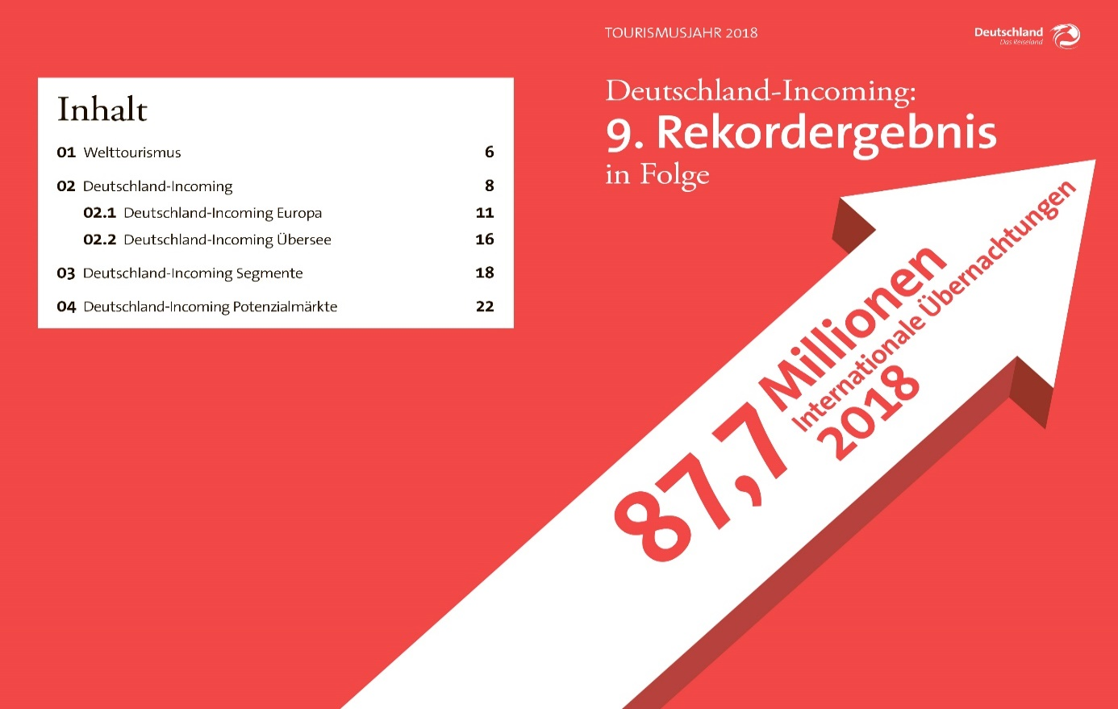
Додаток Б
Німеччина як туристичне направлення
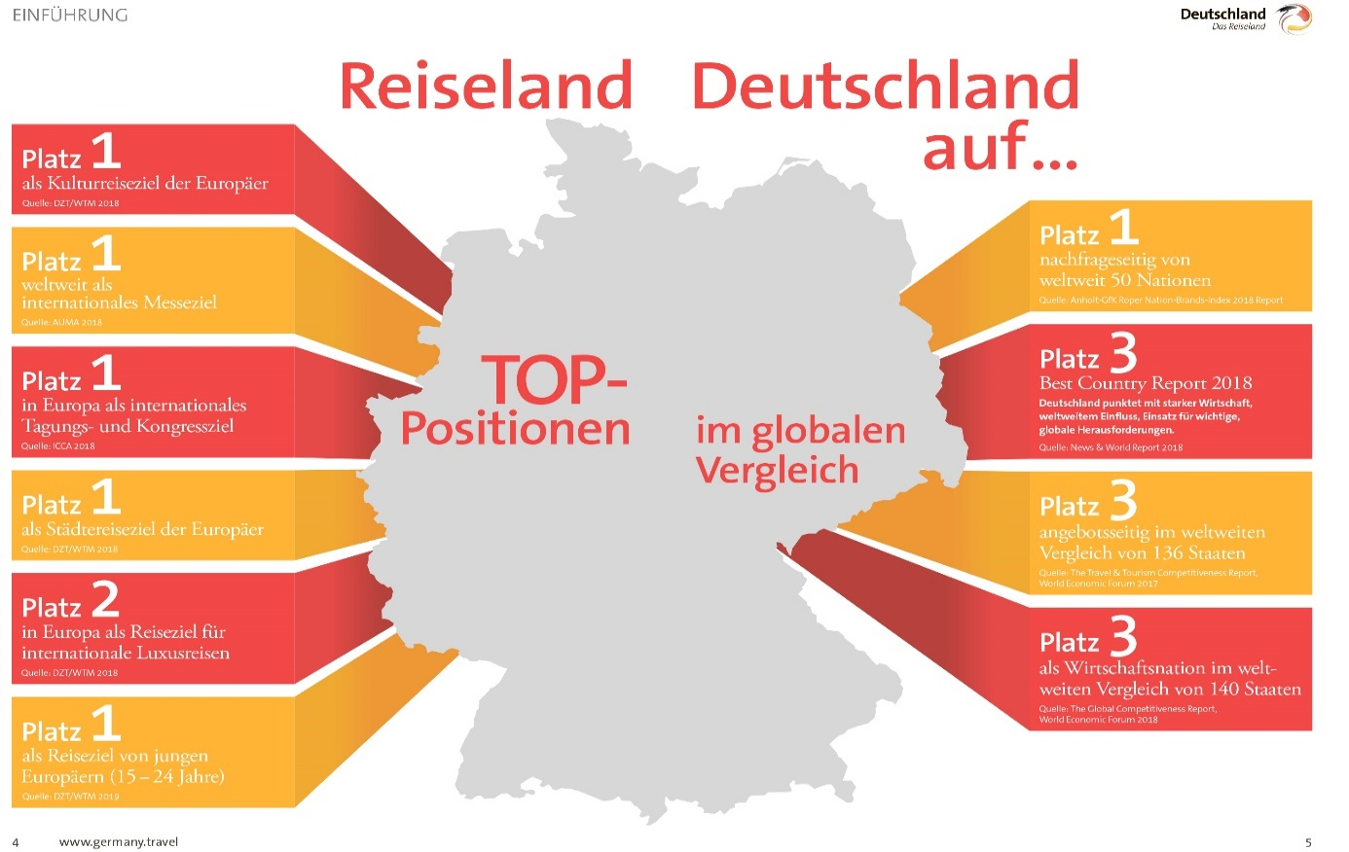
Додаток В
Світовий в’їзний туризм виріс до 1,4 млрд.
В Німеччині виріс на 1,403 млн прибуттів – на 5,6% більше ніж у 2017 р.
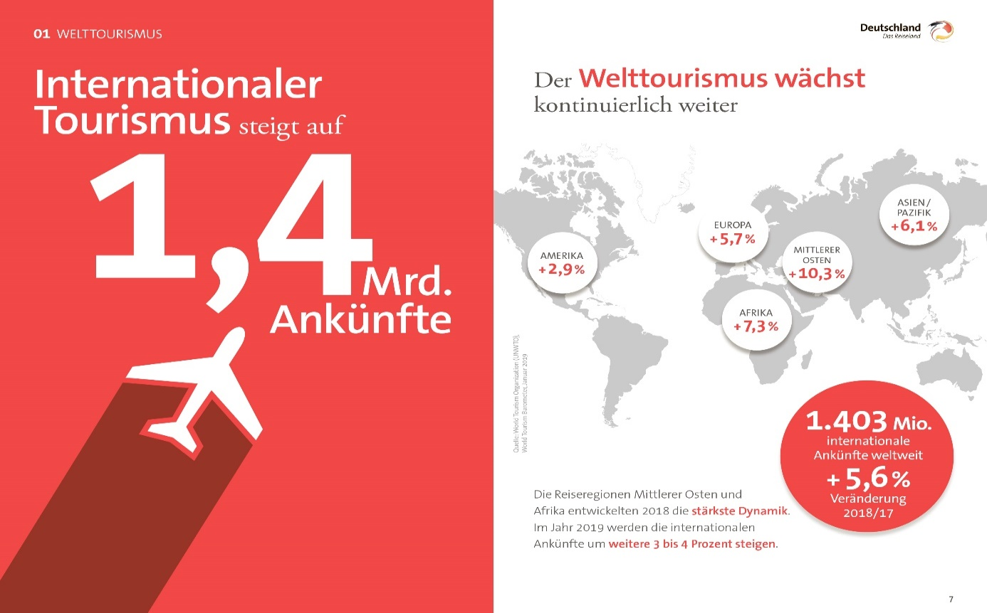
Додаток Г
Світовий попит на туризм в Німеччині виріс на 153% з 1993 р. – це на 53 млн. ночівль більше 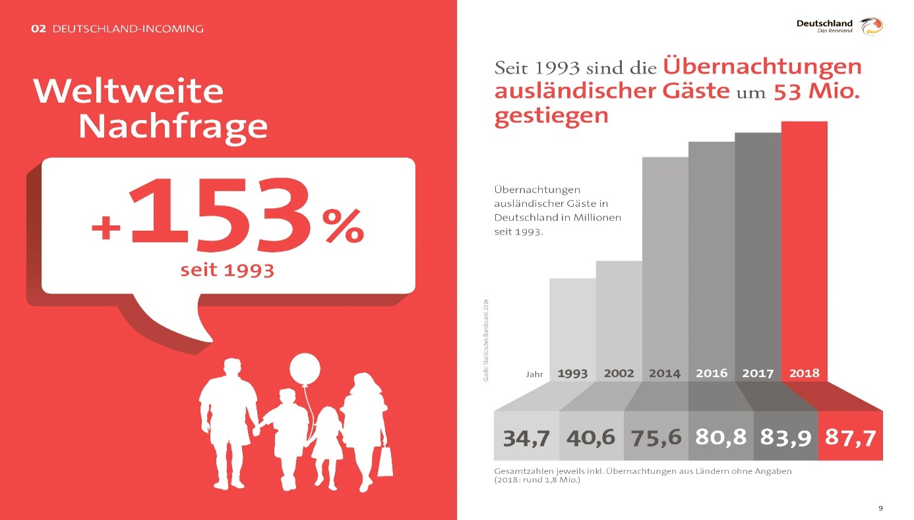
Додаток Д
Найважливіші ринки збуту для Німеччини
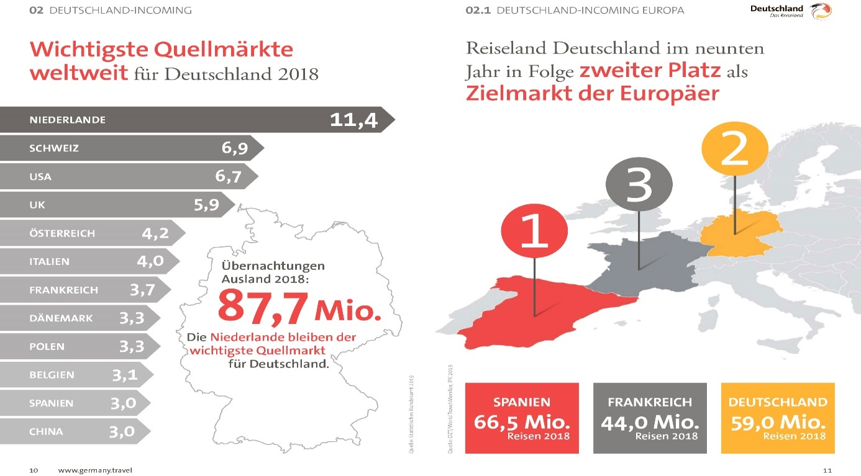
Додаток Ж
Порівняльні характеристики туризму Німеччини
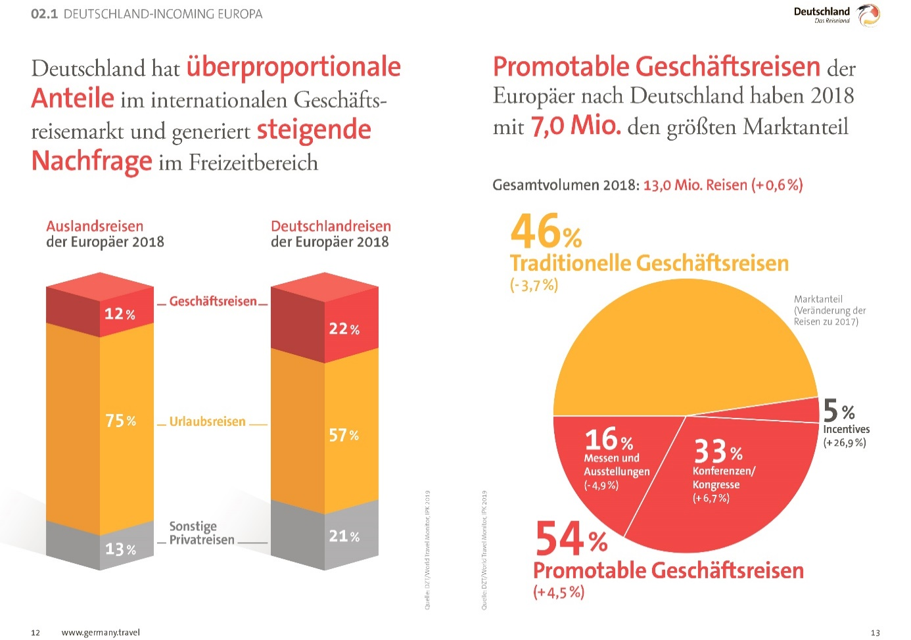
Додаток З
Чим в Німеччину ідуть і чим користуються при виборі подорожі
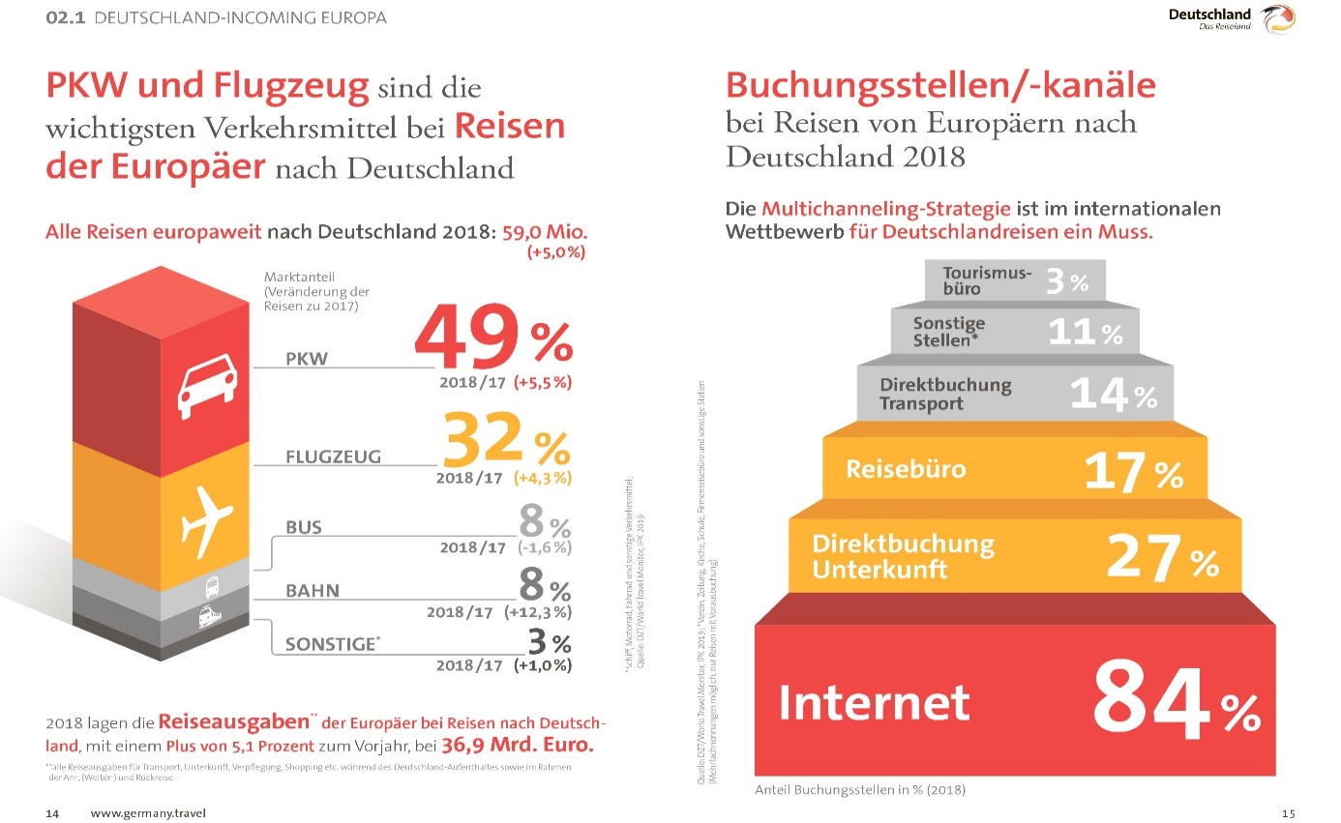
Додаток К
Діловий туризм в Німеччині та основний транспорт
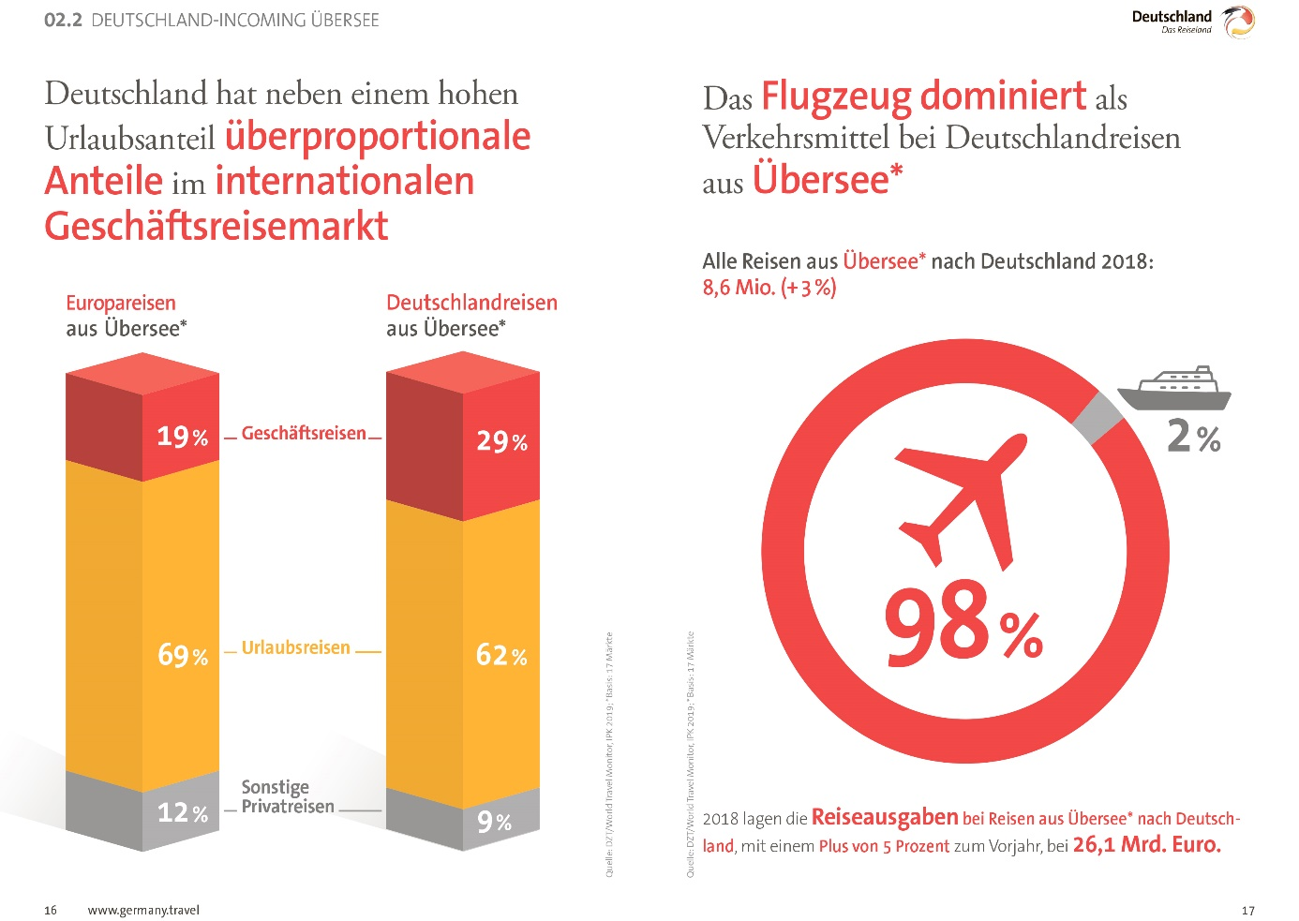
Додаток Л
Загальний приріст іноземного туризму в Німеччині становить 4,5%. Середній приріст по землям Німеччини у 2018 р.
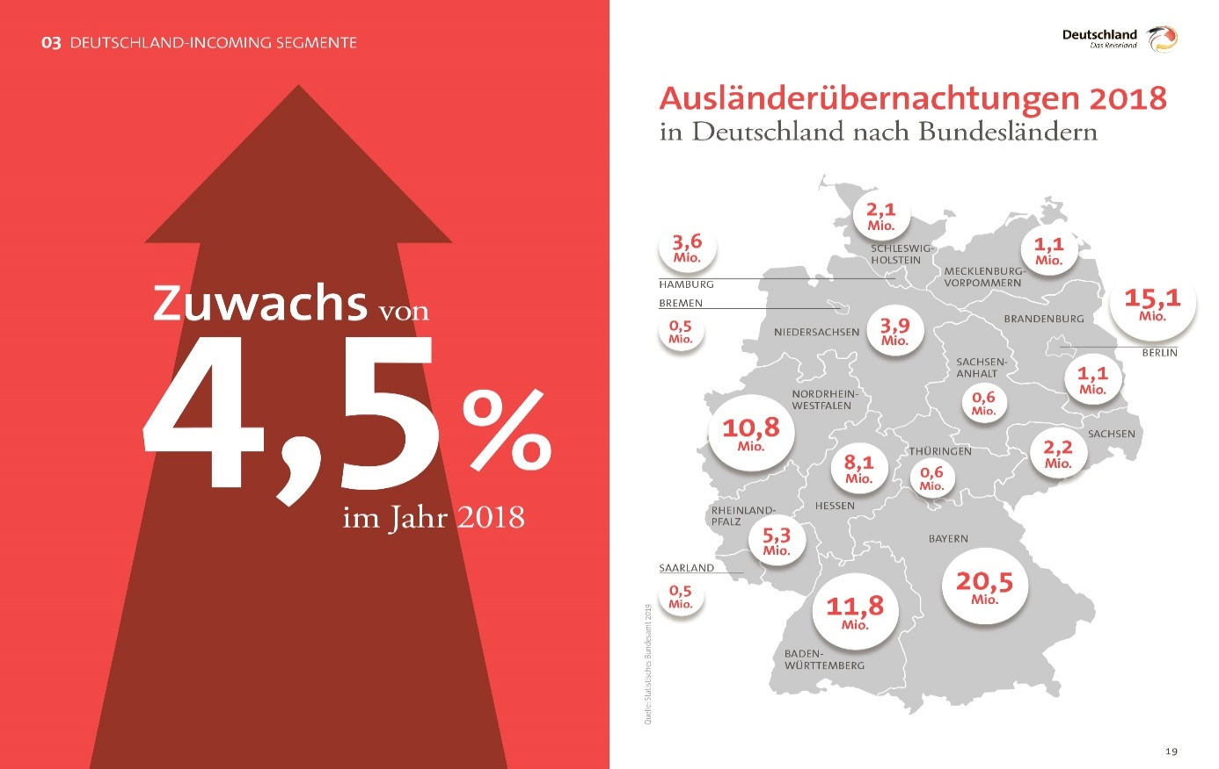
Додаток М
Цифри розвитку туризму Німеччини
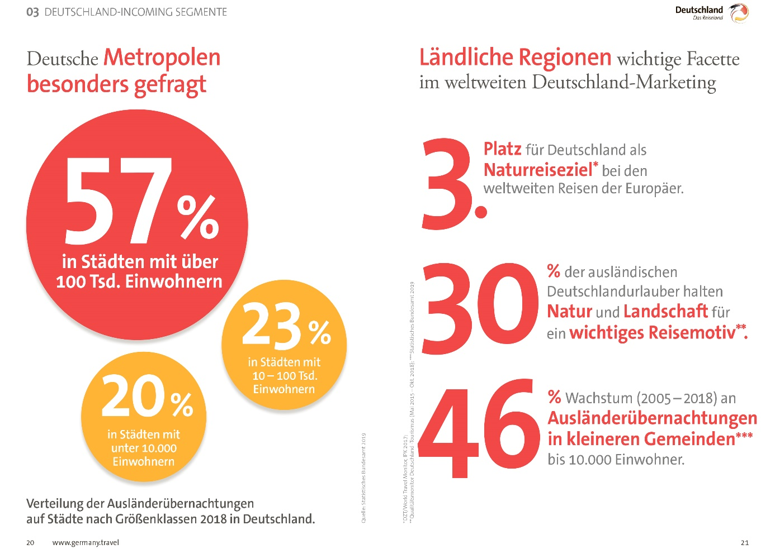
Додаток Н
К 2030 р. кількість ночівль в Німеччині збільшиться на 80%, а кількість туристів у світі (в’їзних) до 1,8 млрд. осіб
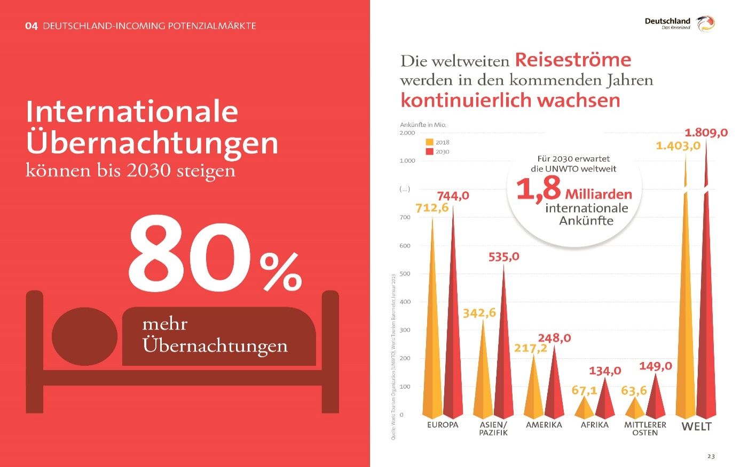
Додаток О
Потенціальні великі партнери в’їзного туризму на 5 років
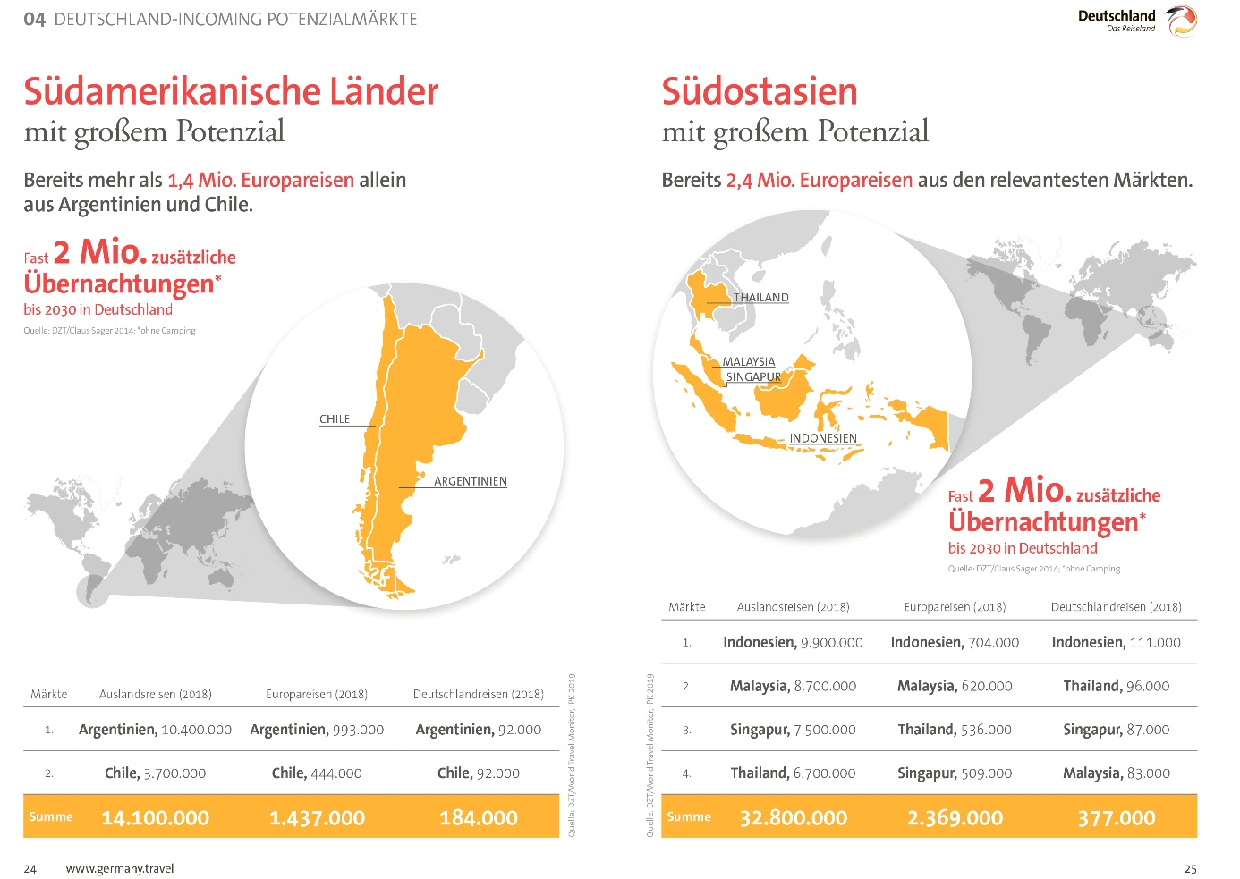
Додаток П
За прогнозами у 2030 р.: іноземні ночівлі у Німеччині досягнуть цифри 121,5.
Це зріст на 80% та 53,7 млн ночівль більше ніж у 2018 р.
Європа буде основним постачальником туристів, доля яких буде 73%
